Главное управление образования и науки Алтайского края
краевое государственное бюджетное профессиональное образовательное учреждение
«Троицкий агротехнический техникум»
(КГБПОУ «ТАТТ»)

КОМПЛЕКТ
КОНТРОЛЬНО-ОЦЕНОЧНЫХ СРЕДСТВ
для проведения текущего контроля
по учебной дисциплине
ОП.02Техническая механика
специальности 23.02.03 "Техническое обслуживание и ремонт автомобильного транспорта"
(Заочное отделение)

Троицкое
2016

Рассмотрен и одобрен на заседании
ЦМК общетехнических и специальных дисциплин
протокол № ___ от « ___» ______ 20___г
Председатель ЦМК _____________ /А.Н.Калашников/

СОГЛАСОВАНО
Председатель методического совета
от «___ »___________20___г
_____________ /О.В.Семенова/

УТВЕРЖДАЮ
Заместитель директора по УР
от «___ »___________20___г
_____________ / С.П. Петраш /

Разработчик

Преподаватель КГБПОУ «ТАТТ»

«____» ___________ 20___ г.
__________/А.Н.Калашников/

1. Общие положения
Контрольно-оценочные средства (КОС) предназначены для контроля и оценки образовательных достижений обучающихся, освоивших программу учебной дисциплины Техническая механика.
КОС включают контрольные материалы для проведения текущего контроля по дисциплине. КОС разработаны на основании:
- Программы подготовки специалистов среднего звена поспециальности 23.02.03 "Техническое обслуживание и ремонт автомобильного транспорта";
- рабочей программы учебной дисциплины Техническая механика.

2. Результаты освоения дисциплины, подлежащие проверке

2.1. Профессиональные и общие компетенции:

 |  |  |  |  |  |  | Таблица 1
Профессиональные компетенции |  |  |  |  | Показатели оценки результата
ПК 1.1. Организовывать и проводить работы по техническому обслуживанию и ремонту автотранспорта. |  |  |  |  | Демонстрация умений проводить работы по техническому обслуживанию и ремонту автотранспорта.в соответствии с действующими нормами.
ПК 1.2. Осуществлять технический контроль при хранении, эксплуатации, техническом обслуживании и ремонте автотранспорта. |  |  |  |  | Демонстрация умений по проведению технического контроля при хранении, эксплуатации, техническом обслуживании и ремонте автотранспорта.
ПК 1.3. Разрабатывать технологические процессы ремонта узлов и деталей. |  |  |  |  | Контроль правильности разработки технологических процессов ремонта узлов и деталей.
ПК 2.3. Организовывать безопасное ведение работ при техническом обслуживании и ремонте автотранспорта.  . |  |  |  |  | Демонстрация умений по безопасному ведению работ при техническом обслуживании и ремонте автотранспорта.

Таблица 2

Общие компетенции | Показатели оценки результата
ОК 1. Понимать сущность и социальную  значимость своей будущей профессии, проявлять к ней устойчивый интерес. | - Наличие практического опыта обсуждения и аргументирования конкурентных преимуществ исоциальной значимости своей будущей профессии;  - Умение обосновывать выбор своей будущей профессии, ее преимущества и значимость насовременном рынке труда России; - Знание возможности трудоустройства и варианты построения трудовой карьеры на базе профессииобучения; видов и типов предприятий, форм занятости для трудоустройства по профессии  обучения; возможности использования умений инавыков, приобретенных в ходе изучения учебного курса (дисциплины), в будущей профессионально-трудовой деятельности.
ОК 2. Организовывать собственную  деятельность, выбирать типовые методы и способывыполненияпрофессиональных задач, оценивать их эффективность и качество. | - Наличие практического опыта планирования работ,исходя из целей и задач деятельности, определенныхруководителем; выбора средств реализации целей и задач, поставленных руководителем;  -Умение планировать профессиональнуюдеятельность, самообразование и организовывать ихвыполнение в соответствии с планом; выбирать эффективный способ решения проблем при наличииальтернативы и обосновывать его.  - Знание видов и типов проблем в профессиональной деятельности, обобщенные способы их разрешения; типов и видов планирования работ, построения  планов-графиков профессиональной деятельности; возможности повышения профессиональной квалификации.
ОК 3. Принимать решения в стандартных и нестандартных ситуациях и нести за них ответственность. | -Наличие практического опыта анализа рабочей  ситуации, оценки достигнутых результатов и внесения корректив в деятельность на их основе; осуществления контроля выполнения работ, исходя из целей и задач деятельности, определенных руководителем.  -Умение выбирать критерии оценки своей  производственной деятельности и объективно оценивать ее результаты; принимать обоснованные решения в рабочей ситуации и нести ответственность за результаты в пределах своей компетенции; выбирать оптимальный способ решения проблемы при наличии альтернативы;  - Знание видов и типов проблем в профессиональной деятельности, обобщенных способы их разрешения; особенностей системы самоуправления личности;способов самоконтроля и коррекции;
ОК 4. Осуществлять поиск и использованиеинформации, необходимой для эффективноговыполнения профессиональных задач, профессионального и личного развития. | - Наличие практического опыта самостоятельногопоиска информации из различных источников (в том числе профессиональных изданий, Интернета и т.д.), необходимой для решения профессионально-трудовых задач; обработки и представленияинформации в различных форматах для разных групппользователей (в том числе – администрации, коллег, клиентов и т.д. ---Умение осуществлять поиск, обработку и  Представление информации в различных форматах(таблицы, графики, диаграммы, текст и т.д.), в том числе – с использованием компьютерных программ; выделять существенное содержание в технических  инструкциях и регламентах.  -Знание типов и видов источников информации в профессиональной области, их особенности и способов получения, способов работы синформацией при разрешении профессионально - трудовых проблем.
ОК 5. Использовать информационно-коммуникационные технологии для совершенствования  профессиональной деятельности. | - Наличие практического опыта самостоятельного поиска информации с использованием информационно-коммуникационных технологий, необходимой для решения профессионально-трудовых задач; обработки и представления  информации в различных форматах для разных групп пользователей (в том числе администрации, коллег, клиентов и т.д.);  -Умениеосуществлять поиск, обработку и  представление информации в различных форматах, с использованием компьютерных программ; (электронные таблицы, графики, диаграммы, текст и т.д.)  - Знание основ работы с текстовыми редакторами, электронными таблицами, электронной почтой, мультимедийным оборудованием; способов работы с информацией при разрешении профессионально-трудовых проблем.
ОК 6. Работать в коллективе и команде, обеспечивать ее сплочение, эффективно общаться с коллегами, руководством, потребителями. | Наличие практического опыта организации  эффективного взаимодействия с коллегами и  руководством; распределения обязанностей  согласования позиций в совместной деятельности по решению профессионально-трудовых задач.  -Умение участвовать в коллективной работе на основе распределения обязанностей и ответственности за решение профессионально трудовых задач, аргументировать и отстаивать собственную точку зрения в дискуссии; применять правила и нормы делового общения в различных производственных ситуациях.  – Знание общих правил и норм делового общения.
ОК 7. Брать на себя ответственность за работу членов команды (подчиненных), результат выполнения заданий.. | - Наличие практического опыта организации работыподчиненных и контроля выполнения заданий;распределения обязанностей и согласования позиций в совместной деятельности по решениюпрофессионально-трудовых задач;  -Умение выбирать критерии оценки своей  Производственной деятельности и объективно  оценивать ее результаты; принимать обоснованныерешения в рабочей ситуации и нести ответственность за результаты в пределах своей компетенции; выбирать оптимальный способ решения проблемыпри наличии альтернативы;
ОК 8. Самостоятельно определять задачи профессионального и личностного развития, заниматься  самообразованием, осознанно планировать повышение квалификации. | -Умение правильно и четко организовать  самостоятельные занятия при изучении дисциплины;  -Умение выбирать критерии оценки своей  производственной деятельности и объективно  оценивать ее результаты;
ОК 9. Ориентироваться в условиях частой смены технологий в профессиональной деятельности. | -Умение анализировать инновации в технике,  использовать современные технологий в  профессиональной деятельности;  -Наличие практического опыта выбора  соответствующей технологии и применения ее в профессиональной деятельности.

2.2. Знания и умения:
Таблица 3
Результаты обучения  (освоенные умения, усвоенные знания) | Основные показатели оценки результатов | Тип задания
У 1 производить расчет на растяжение и сжатие насрез, смятие, кручение и изгиб; | Демонстрация правильного  решения задач | Практические занятия
У 2 .выбирать детали и узлы на основе анализа их  свойств для конкретного применения; | Правильное решение  задач, точность  ответов, выводов. | Практические занятия
З 1 .основные понятия и аксиомы теоретической  механики, законы равновесия и перемещения тел; | Правильность  формулировки  законов и аксиом | Устный опрос, задачи
З 2. методики выполнения основных расчетов по  теоретической механике, сопротивлению  материалов и деталям машин; | Правильное решение  задач, точность  ответов, выводов. | Устный опрос, задачи, тесты
З 3. основы проектирования деталей и сборочных  единиц; | Правильное решение  задач, точность  ответов, выводов. | задачи
З 4. основы конструирования | Точность выбора материалов и размеров деталей | Устный опрос,  задачи

  - Распределение типов контрольных заданий по элементам знаний и умений
Таблица 4.

Содержание  учебного материала  по программе УД | Тип задания | Знания,умения
 |  | У1 | У2 | З1 | З2 | З3 | З4
Раздел.1 Теоретическая механика
Введение
Тема 1.1 Основные понятия и аксиомы статики | Практическое занятие № 1, задачи | +
Тема 1.3 Пара сил, момент пары сил. Момент силы относительно точки | Практическое занятие № 2, задачи | + |  |  |  |  | +
1.4. Плоская система произвольно расположенных сил. | Практическое занятие № 3 |  | + |  |  | +
Тема 1.5 Пространственная система сил | Практическое занятие № 4, задачи |  | + |  | +
Тема 1.6 Центр тяжести | Практическое занятие № 5, задачи | +
Тема 1.7 Кинематика. Основные понятия кинематики | Устный опрос, задачи |  | +
Тема 1.8 Кинематика точки | Практическое занятие № 6, задачи |  | + |  |  | +
Тема 1.10 Сложное движение точки | Устный опрос | +
Тема 1.11 Основные понятия и аксиомы динамики. | Устный опрос, задачи | +
Тема 1.13 Работа и мощность | Практическое занятие № 7, задачи | + |  |  |  | +
Раздел 2Сопротивление материалов.
Тема 2.1 Основные положения гипотезы и допущения. | Устный опрос, задачи
Тема 2.3Практические расчеты на срез и смятие. | Устный опрос, задачи | + | +
Тема 2.4  Кручение. Внутренние силовые факторы при кручении | Практическое занятие № 8 |  | + |  |  |  | +
Тема 2.5 Изгиб | Практическое занятие № 9 |  | + |  |  |  | +
Раздел. 3Детали машин
Тема 3.1 Основные положения | Устный опрос |  | + |  |  | +
Тема 3.2 Общие сведения о передачах | Устный опрос | + |  | +
Тема 3.10 Оси, валы и соединения | Устный опрос |  | + |  |  |  | +
Тема 3.14Сварочные, паяные и клеевые соединения | Устный опрос, задачи | + |  |  |  |  | +

- Задания для проведения текущего контроля
Перечень практических работ:

Практическая работа № 1. Определение равнодействующей плоской системы сходящихся сил.
Ц е л ь р а б о т ы – произвести графическое и аналитическое исследования плоской системы сходящихся сил; выявить, уравновешена ли заданная система сил.
Теоретическое обоснование. Исследование любой системы сил начинают с определения взаимного расположения этих сил. Если линии действия всех сил расположены в одной плоскости и пересекаются в одной точке, то они образуют плоскую систему сходящихся сил (рис.1,а). Силы, действующие на абсолютно твердое тело, можно переносить вдоль линии их действия, поэтому сходящиеся силы можно всегда привести в одну точку – точку пересечения их линий действия (рис.1,б)
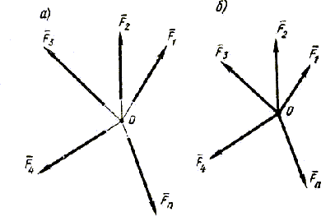
Рисунок 1
Число сил, образующих данную систему, может быть любым. Последовательно складывая сходящиеся силы, приводят их к одной равнодействующей силе.
Один из главных вопросов, который следует решить, исследуя систему сил- это вопрос о том, является ли данная система сил уравновешенной или неуравновешенной.
Необходимым и достаточным признаком уравновешенности системы сходящихся сил является равенство нулю их равнодействующей силы. Точка, к которой приложена уравновешенная система сил, находится в состоянии покоя или прямолинейного равномерного движения.
Сложение сил можно производить двумя способами: графически и аналитически. Графическое сложение плоской системы сходящихся сил производят построением силового многоугольника. Последовательность построения силового многоугольника приведена в табл. 1.
Таблица 1
Последовательность действий при построении силового многоугольника для определения уравновешенности системы сходящихся сил
№ п/п | Наименование операций | Эскиз
1 | Из произвольной точки О отложить первый вектор силы 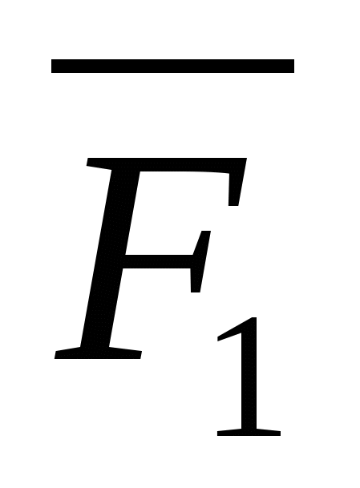 | 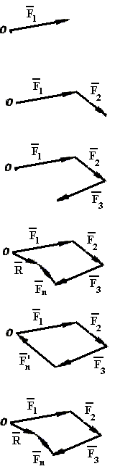
2 | Из конца первого вектора отложить вектор второй силы 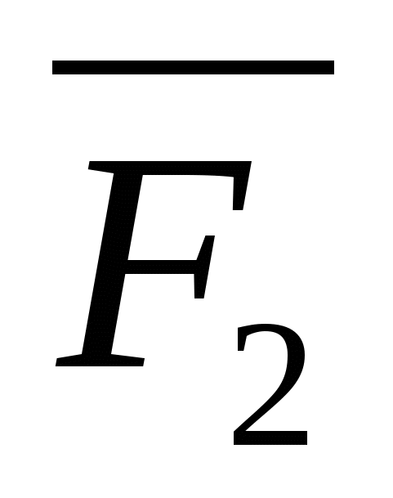
3 | Из конца второго вектора отложить вектор третьей силы и т. д. Повторить операцию п-1раз
4 | Направить замыкающий вектор от начала первого вектора (точки О) к концу последнего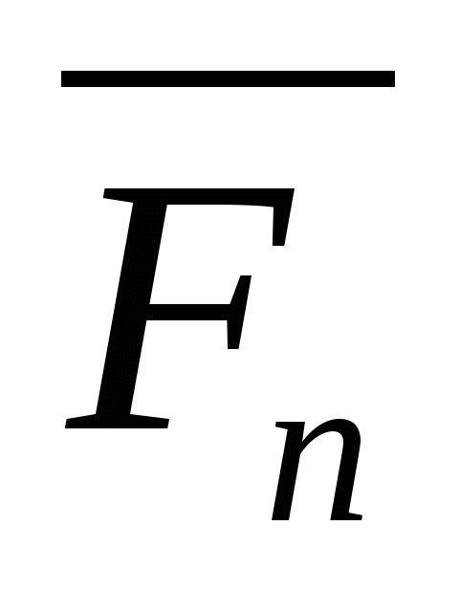
5 | Определить величину и направление равнодействующей: а) при 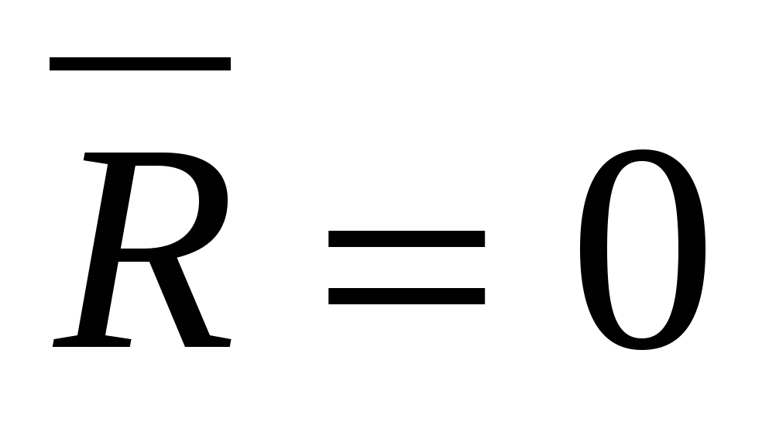система сил уравновешена;  б) при 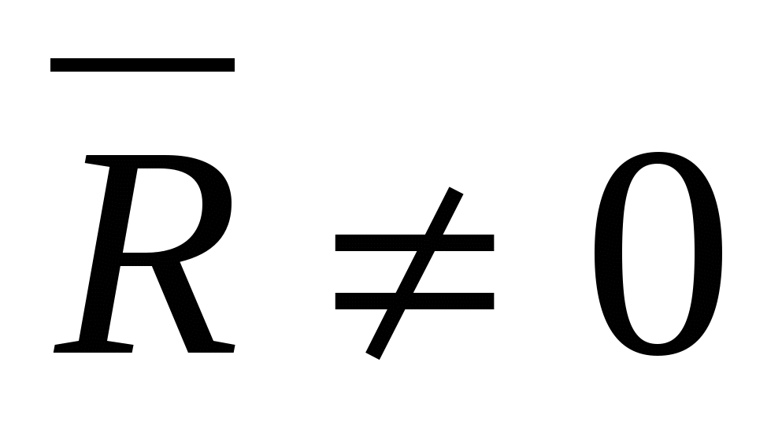система сил не уравновешена

Графический способ позволяет довольно быстро и очень наглядно произвести сложение сил, но точность определения величины и направления сил зависит от точности выполненных построений.
Более точные результаты можно получить, применяя аналитический способ, основанный на вычислении проекций сил на оси координат. Последовательность вычисления равнодействующей плоской системы сходящихся сил приведена в табл.2
Таблица 2
№ п/п | Наименование операций | Эскиз
1 | Изобразить схематически тело и заданные силы; найти точку пересечения этих сил | 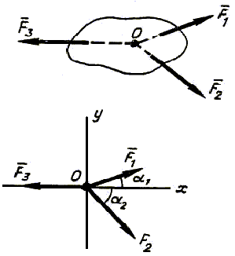
2 | Провести оси координат так, чтобы одна ось была перпендикулярна некоторым силам. Начало координат должно совпадать с точкой пересечения сил. Указать острые углы, образованные силами с осями координат
3 | Вычислить величину проекций всех заданных сил на оси координат. Сумма проекций всех сил на оси х и у равна проекциям и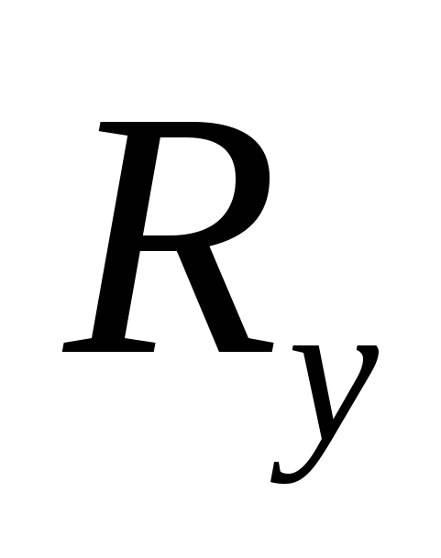равнодействующей силы | 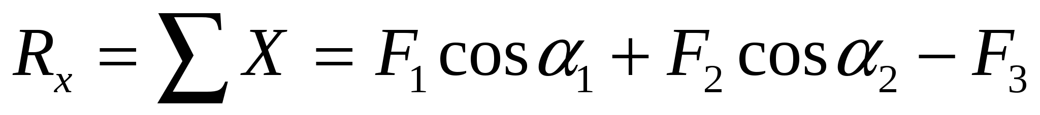  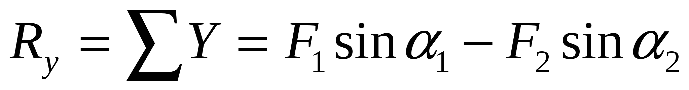
4 | На осях координат отложить проекции равнодействующей силы. Эти отрезки образуют стороны прямоугольника, диагональ которого – равнодействующая | 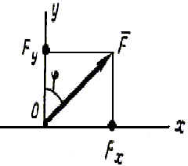  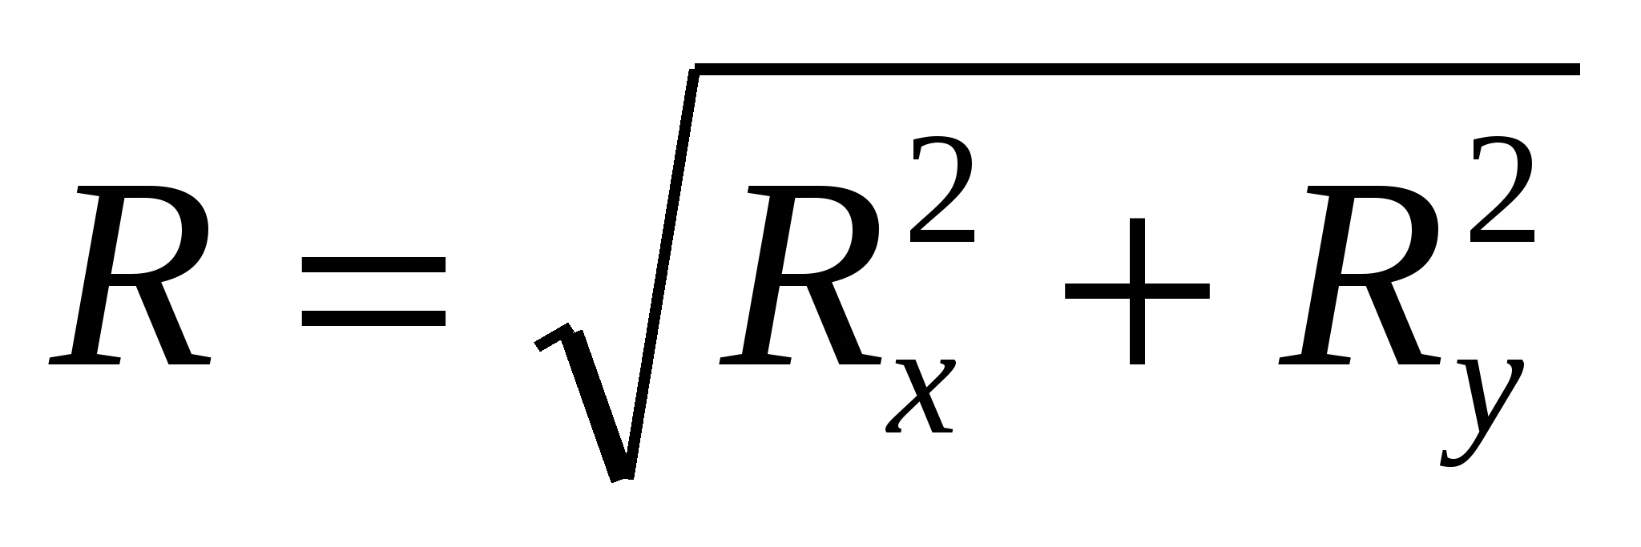
5 | Вычислить тангенс угла и найти этот угол | 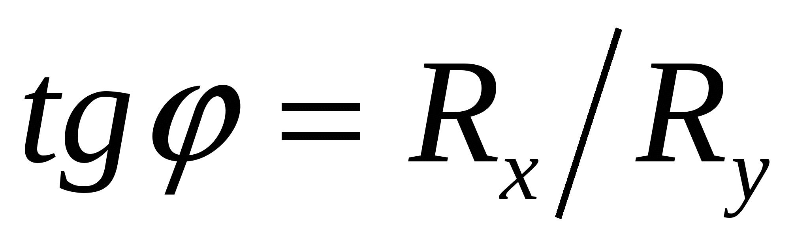
6 | Если сумма проекций всех сил на каждую ось равна нулю, то и равнодействующая равна нулю, т.е. заданная система сил уравновешена | При 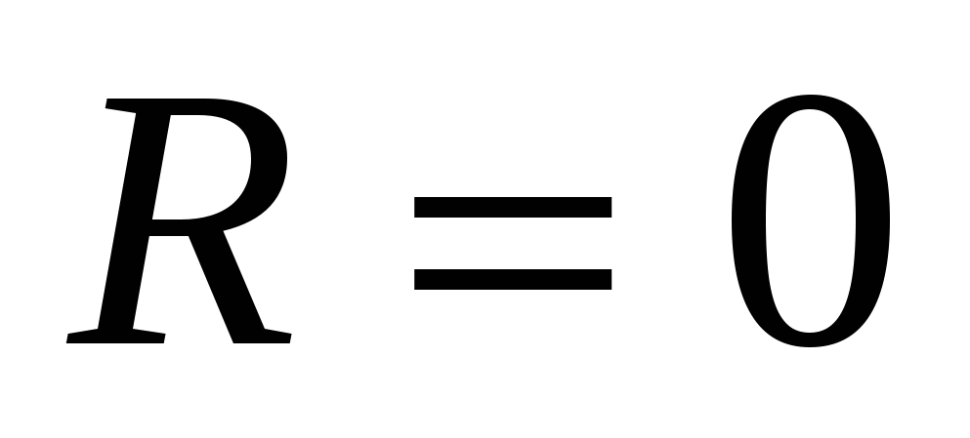система сил уравновешена
Порядок выполнения работы. Для заданной системы сходящихся сил в соответствии с вариантом задания по табл. 3 построить в масштабе силовой многоугольник в той последовательности, которая указана в табл.1.
Измерить миллиметровой линейкой длину вектора равнодействующей и транспортиром угол между равнодействующей и одной из примыкающих сил или с осью х. Учитывая масштаб построения, вычислить величину равнодействующей силы. Сравнить данные, полученные графическим и аналитическим способами. Следует иметь в виду, что даже при правильном определении равнодействующей будут расхождения между найденными величинами, но они не должны превышать 10%. В противном случае вычисления и построения следует проверить.
Таблица 3
Варианты задания сил, линия действия которых пересекается в одной точке
Номер  варианта | 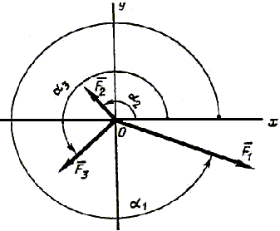
 | Заданные силы, Н |  |  | Углы между силой и осью х, град
 | 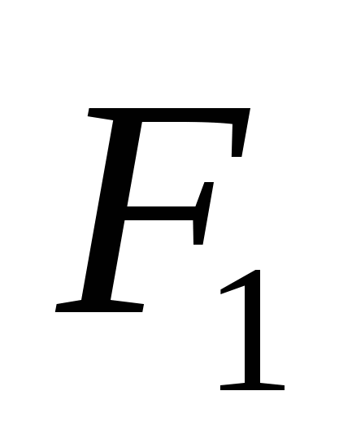 | 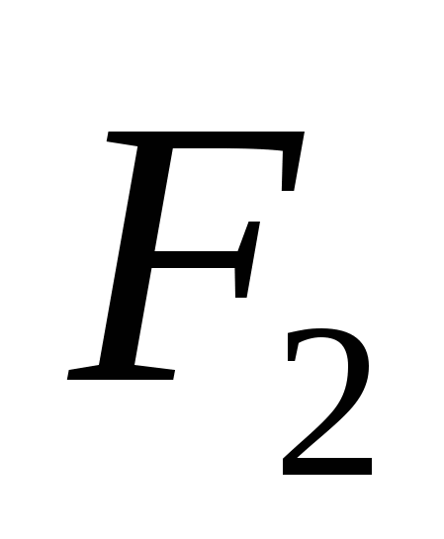 | 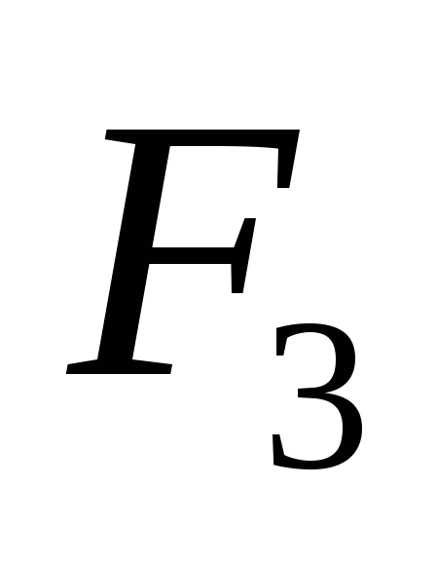 | 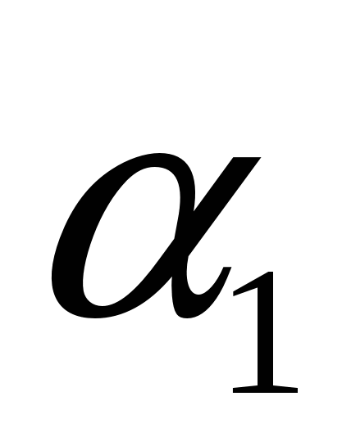 | 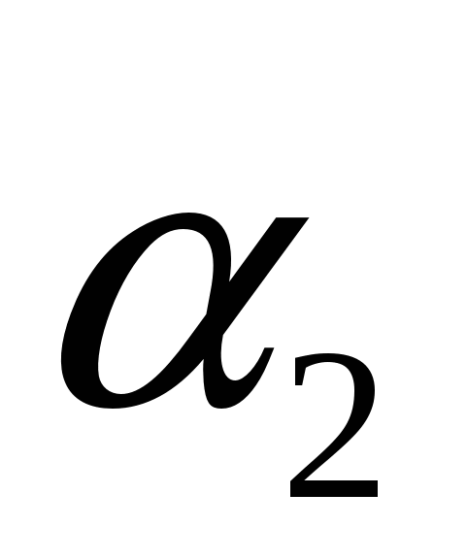 | 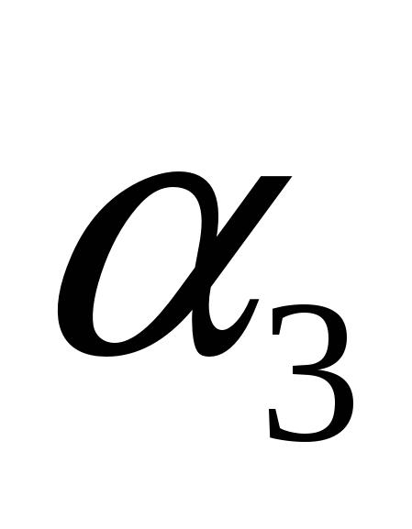
1 | 9 | 7 | 5 | 330 | 120 | 210
2 | 6 | 5 | 3 | 60 | 135 | 270
3 | 2 | 3 | 8 | 120 | 180 | 300
4 | 3 | 4 | 6 | 45 | 150 | 240
5 | 5 | 2 | 9 | 30 | 180 | 225
6 | 4 | 6 | 8 | 90 | 150 | 270
7 | 3 | 9 | 6 | 270 | 120 | 60
8 | 1 | 7 | 8 | 300 | 60 | 150
9 | 8 | 6 | 4 | 135 | 210 | 330
10 | 2 | 7 | 9 | 20 | 110 | 200
11 | 3 | 5 | 6 | 40 | 160 | 270
12 | 4 | 7 | 1 | 60 | 140 | 220
13 | 5 | 4 | 3 | 75 | 180 | 225
14 | 6 | 3 | 9 | 80 | 120 | 330
15 | 7 | 5 | 4 | 210 | 130 | 30
Отчет о работе.
1. Номер варианта задания (по табл.3).
2.Графическое определение равнодействующей силы:
а) изображение заданных сил; б) построение силового многоугольника (масштаб сил 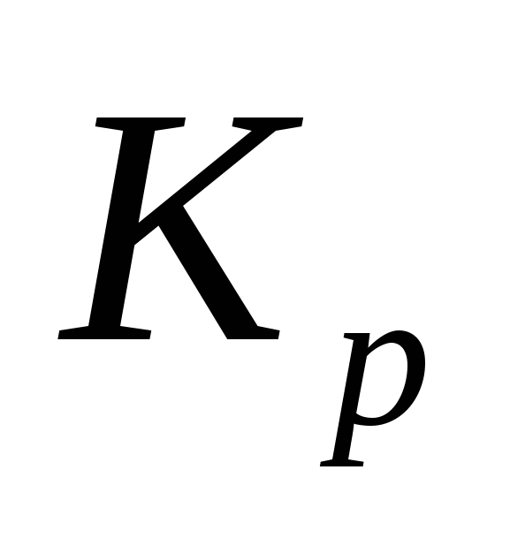в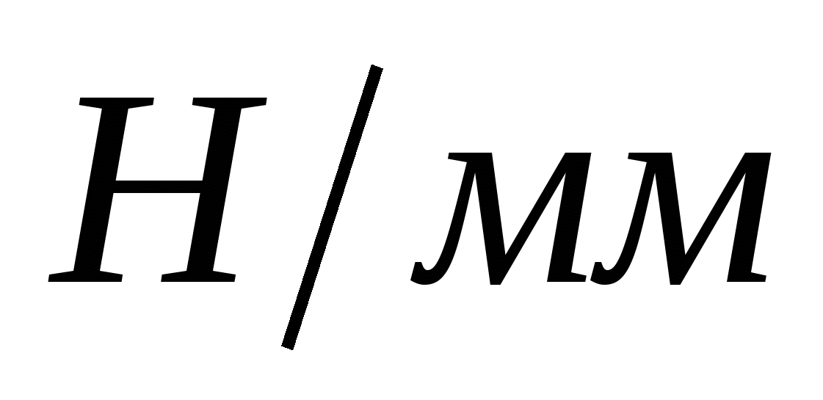); в) величина равнодействующей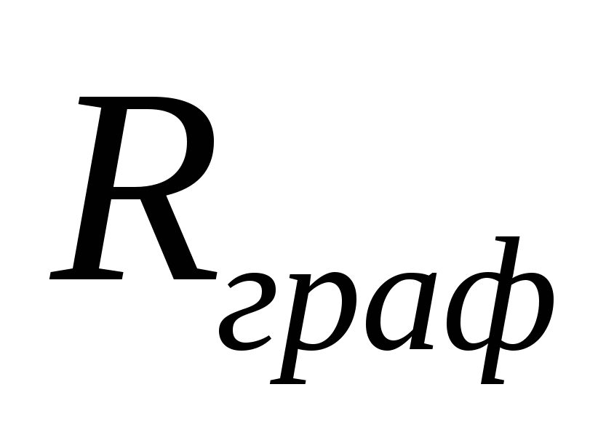, угол между равнодействующейи осью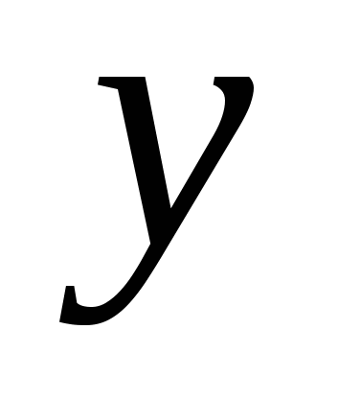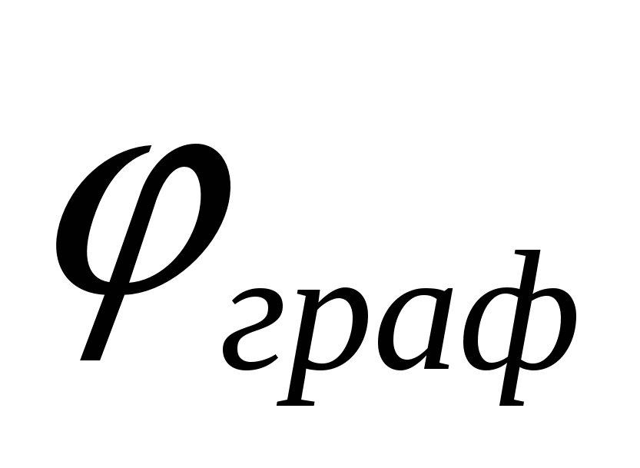.
3.Аналитическое определение 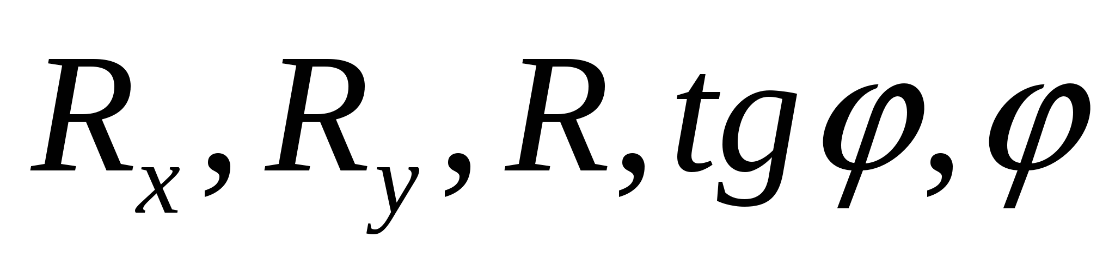.
4.Процент расхождения величины равнодействующей, определенной графическим и аналитическим способами:
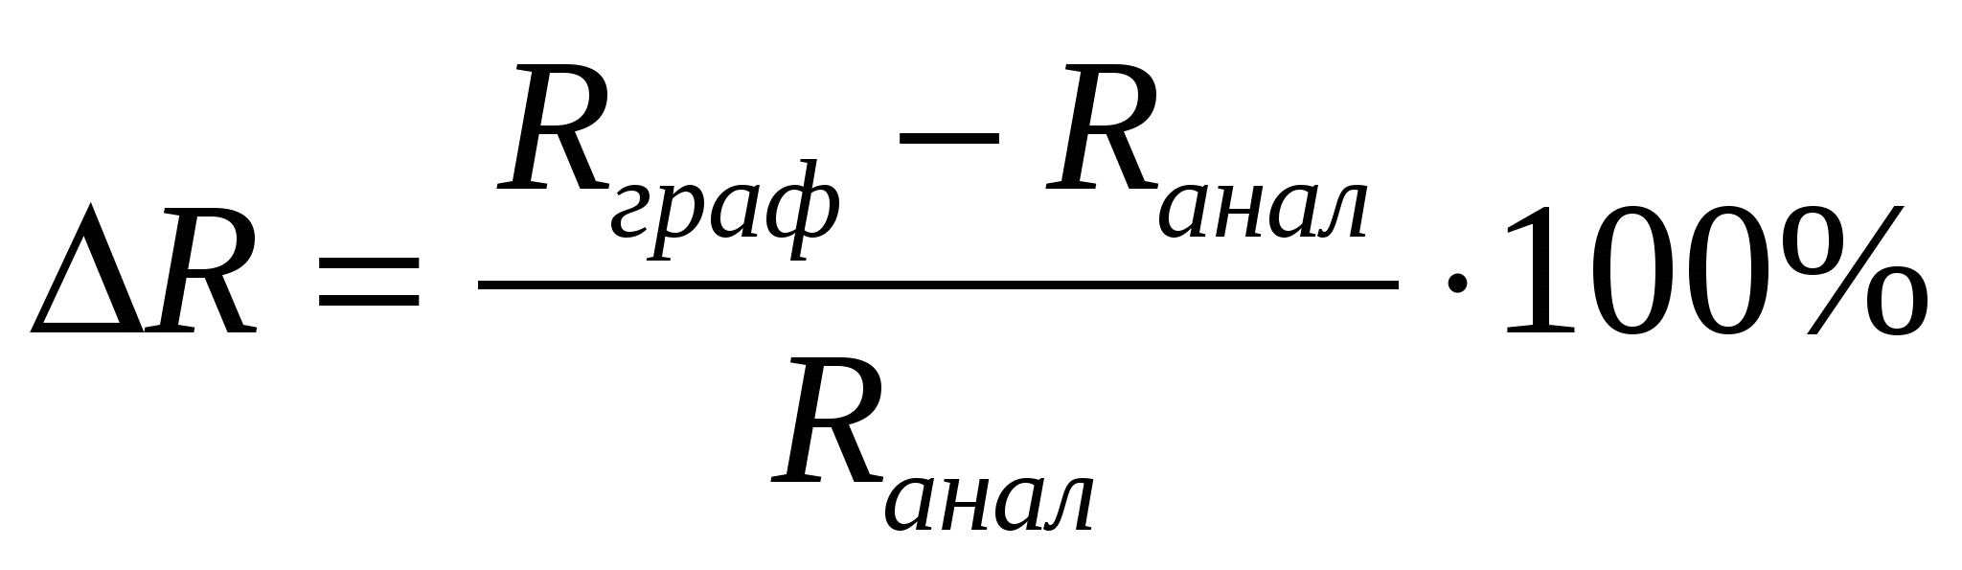,
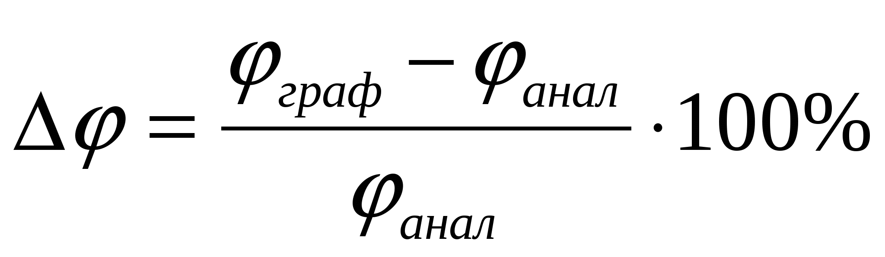.
5. Ответы на контрольные вопросы?
Контрольные вопросы.
- Какая система сил приложена в точке, находящейся в покое?
- На основании, какого свойства сил можно утверждать, что системы сил, изображенные на рис. 1, а и б, эквивалентны?
- Чему равна равнодействующая уравновешенной системы сходящихся сил?
- Какую систему сил образуют силы, линии действия которых пересекаются?
- Укажите последовательность построения силового многоугольника для системы сходящихся сил.
- Можно ли, построив силовой многоугольник, определить, уравновешена или не уравновешена заданная система сходящихся сил?
- Как методом проекции вычислить величину равнодействующей системы сходящихся сил и угол, определяющий ее направление?
- Как целесообразнее располагать оси координат относительно сил, образующих плоскую систему сходящихся сил?
- Как направлены равнодействующая и уравновешивающая силы по отношению друг к другу?
- Какую силу надо приложить к заданным силам при их уравновешивании: равнодействующую или уравновешивающую?
11.Можно ли уравновесить заданную систему сил, изменив численную величину уравновешивающей силы, если при определении угла между направлением уравновешивающей силы и осью у была допущена ошибка?

Практическая работа № 2 Определение главного вектора и главного момента плоской системы произвольно расположенных сил.
Цель: провести расчет реакций опор заданной двухопорной балки и консоли.
Для выполнения работы необходимо знать:
Плоская система произвольно расположенных сил – это силы лежащие в одной плоскости, линии действия которых не пересекаются в одной точке.
Данную систему можно преобразовать в систему сходящихся сил, которая характеризуется главным вектором (Fгл), и системой моментов, которая характеризуется главным моментом (Мгл).

Fгл = Xгл Yгл (1)
2 2
где Х_{гл} =$\sum_{i=1}^{n}{F}$_{ix}-сумма проекций всех сил на ось «х»;
Y_{гл} =$\sum_{i=1}^{n}{F}$_{iy}-сумма проекций всех сил на ось «y»;
M_{гл}=$\sum_{i=1}^{n}{M}$₀(F_{i})- cумма моментов всех сил относительно любой точки.
Для равновесия этой системы сил необходимо и достаточно, чтобы равнялись нулю F_{гл} и М_{гл}.
Существуют следующие формы равновесия:
$\sum_{i=1}^{n}{F}$_{ix} = 0
1 форма: $\sum_{i=1}^{n}{F}$_{iy} = 0 (2)
$\sum_{i=1}^{n}{М}$₀(F_{i}) = 0

- сумма проекций всех сил на две перпендикулярных сил и сумма моментов всех сил относительно любой точки;

$\sum_{i=1}^{n}{М}$_{А}(F_{i}) = 0
2 форма: $\sum_{i=1}^{n}{М}$_{В}(F_{i}) = 0 (3)
$\sum_{i=1}^{n}{F}$_{iy} = 0
- сумма моментов всех сил относительно двух любых точек и сумма проекций всех сил на ось;

$\sum_{i=1}^{n}{М}$_{В}(F_{i}) = 0
3 форма: $\sum_{i=1}^{n}{М}$_{В}(F_{i}) = 0 (4)
$\sum_{i=1}^{n}{М}$_{с}(F_{i}) = 0

-сумма моментов всех сил относительно трех любых точек, не лежащих на одной прямой.

Пример решения задач.
Пример 1
Определить реакции опор балки, на которую действуют нагрузки Р1=2кН и Р2=4кН, и момент М=16кН·м.
Рисунок 2.1 – Схема нагружения | Дано:  P₁=2кH  P₂=4кH  M=16кH*м  Определить: R_{A}, R_{B}
Решение:
1.1 Составляется расчетная схема балки (рис. 2.2):

Рисунок 2.2 – Расчетная схема балки.

1.2 Для определения реакций опор А и В составляются уравнения равновесия второй формы (2.3):

ΣМА = 0 - 3∙Р1cos300 - 5P2 + 7RB + M = 0 (2.5)
ΣXi = 0 4∙Р1cos300 + 2P2 - 7YA + M = 0 (2.6)
ΣМВ = 0 XA - P1cos600 = 0 (2.7)
Из уравнения (2.5):
RB  3P cos30 75P  M  320,866  54  16  1,3(кН); из (2.6):
0
1 2
7
YA  4P cos30 7  2P   M  420,866  2416   4,4(кН); из (2.7):
0
1 2
7
XA = P1cos600 = 2·0,5 = 1(кН);

RA   Y 2  X 2 = 4,42 12 = 4,5(кН)
A A

Ответ: RA = 4,5кН, RB = 1,3кН.

Индивидуальные задания для выполнения практической работы №3 приведены в таблицах 2.1 и 2.2. Работа состоит из 2-х задач.

Задача 1 Определить реакции опор балки.
Таблица 1
Вариант | Схема | P₁, кH | P₂,кH | M,кH·м | α, град | a, м | b, м | c, м
1 |  | 2 | 16 | 10 | 30 | 3 | 2 | 2
2 |  | 4 | 2 | 15 | 60 | 3 | 3 | 1
3 |  | 6 | 14 | 20 | 45 | 2 | 3 | 2
4 |  | 8 | 6 | 25 | 30 | 4 | 3 | 2
5 |  | 10 | 12 | 30 | 60 | 4 | 4 | 4
6 |  | 12 | 8 | 35 | 45 | 3 | 3 | 3
7 |  | 14 | 10 | 40 | 30 | 2 | 2 | 2
8 |  | 16 | 12 | 45 | 90 | 3 | 4 | 3
9 |  | 2 | 7 | 5 | 60 | 3 | 2 | 2
10 |  | 4 | 10 | 8 | 30 | 3 | 3 | 1
11 |  | 6 | 14 | 12 | 45 | 2 | 3 | 2
12 |  | 8 | 4 | 15 | 30 | 4 | 3 | 2
13 |  | 10 | 8 | 18 | 60 | 4 | 4 | 4
14 |  | 12 | 7 | 20 | 45 | 3 | 3 | 3
15 |  | 14 | 12 | 24 | 60 | 2 | 2 | 2
16 |  | 16 | 6 | 30 | 90 | 3 | 4 | 3
17 |  | 2 | 7 | 5 | 60 | 3 | 2 | 2
18 |  | 4 | 10 | 10 | 30 | 3 | 3 | 1
19 |  | 6 | 14 | 15 | 45 | 2 | 3 | 2
20 |  | 8 | 4 | 20 | 30 | 4 | 3 | 2

Задача 2
Определить реакцию и реактивный момент консольной балки.

Таблица 2
Вариант | Схема | q, н/м | P₁, Н | P₂, Н | M, Н∙м | α, град | а, м | b, м
1 |  | 1 | 4 | 12 | - | 30 | 2 | 4
2 |  | 2 | 6 | 8 |  | 45 | 4 | 4
3 |  | 3 | 8 | 6 |  | 60 | 3 | 6
4 |  | 4 | 2 | 10 |  | 30 | 2 | 6
5 |  | 1 | 10 | 2 |  | 60 | 4 | 6
6 |  | 2 | 12 | 12 |  | 45 | 3 | 5
7 |  | 3 | 14 | 8 |  | 90 | 2 | 5
8 |  | 4 | 16 | 6 |  | 0 | 4 | 5
9 |  | 3 | 2 | - | 15 | 30 | 2 | 4
10 |  | 4 | 8 |  | 20 | 45 | 4 | 4
11 |  | 5 | 10 |  | 25 | 60 | 3 | 6
12 |  | 6 | 12 |  | 30 | 30 | 2 | 6
13 |  | 7 | 18 |  | 36 | 45 | 4 | 6
14 |  | 8 | 20 |  | 40 | 60 | 3 | 5
15 |  | 9 | 24 |  | 16 | 30 | 2 | 5
16 |  | 10 | 30 |  | 22 | 0 | 4 | 5
17 |  | 1 | 2 | 12 | - | 30 | 2 | 4
18 |  | 2 | 8 | 8 |  | 45 | 4 | 4
19 |  | 3 | 10 | 6 |  | 60 | 3 | 6
20 |  | 4 | 12 | 10 |  | 30 | 2 | 6

Практическая работа № 3. Расчетные схемы балок и определение реакций их опор.
Ц е л ь р а б о т ы – ознакомиться с устройством опор балок, составить расчетные схемы балок и определить реакции их опор.
Последовательность действия при определении реакций опор балок
Экспериментально опорные реакции балок можно определить на специальной установке, позволяющей воспроизводить заданную систему сил, приложенную к балке, а величину и направление реакций опор фиксировать силоизмерительными приборами.
№п/п | Наименование операций
1 | Выделить объект, равновесие которого надо рассмотреть | 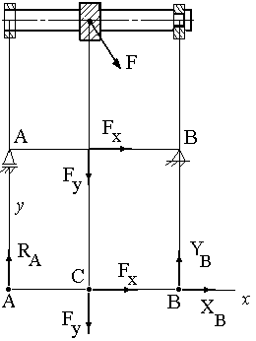
2 | Изобразить расчетную схему: условно изобразить опоры и заданные силы
3 | Отбросить опоры (связи), а направление их реакций изобразить на схеме
4 | Провести оси координат так, чтобы одна ось была перпендикулярна некоторым неизвестным силам. Наметить центры моментов в точке пересечения линии действия двух неизвестных сил или на линии действия одной неизвестной силы
5 | Составить уравнения равновесия | По уравнениям (1) или (2)
6 | Решить уравнения равновесия и определить неизвестные силы 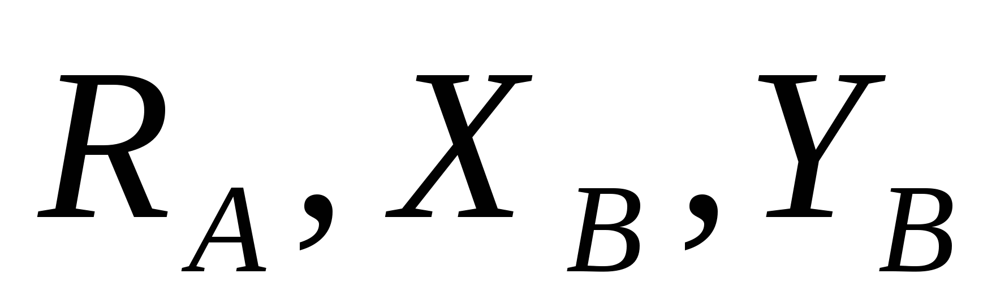
7 | Проверить правильность решения по уравнению равновесия, которое не было использовано при решении задачи

Установка для испытания. Величину и направление реакций опор балки можно определить опытным путем на установке, показанной на рисунке 5. Балка 2 опирается на подвижную опору 8. При помощи блока 7, грузов 5, 6 и винтов 9 можно в любой точке оси балки прикладывать силы, направленные перпендикулярно оси балки и под углом 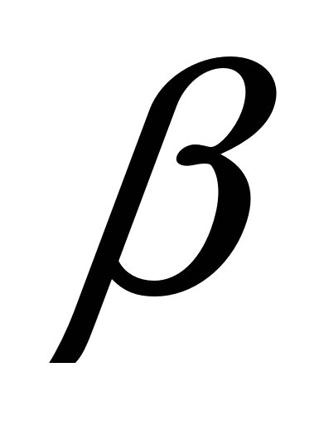. Балка опирается на резиновые кольца, наполненные цветной жидкостью. Величина реакции опоры соответствует высоте столбике окрашенной жидкости в трубках 1 и 3. Трубка 3 связана с подвижной опорой А и направлена всегда перпендикулярно опорной плоскости, а трубка 1 может поворачиваться вокруг оси неподвижной опоры В. Угол отклонения оси трубки от вертикали соответствует направлению реакции неподвижной опоры.
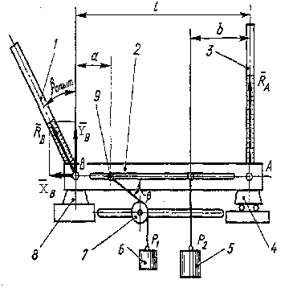
Рисунок 1
Порядок выполнения работы.Ознакомиться с устройством опор балок и их условным изображением. В отчете начертить схему балки и изобразить силы, приложенные к ней. Схема балки и силы выбираются по таблице 2 в соответствии с вариантом задания.
Вычислить величину и направление реакции опор балки.
Произвести экспериментальную проверку полученных результатов на установке.
При помощи грузов приложить к балке заданную систему сил. Силы, направленные перпендикулярно оси балки, создаются грузиками, подвешенными на гибкой нити непосредственно к балке, а силы, направленные под углом, - нитями, перекинутыми через блок. Угол между нитью и осью балки определяется при помощи транспортира. Величина и направление реакции опор определяются по шкалам установки. Направление реакции неподвижной опоры определяется по углу отклонения оси трубки.
Таблица 2
Варианты задания по определению реакций опор балки
№ варианта | Силы, |  | Отношение расстояний |  | Угол 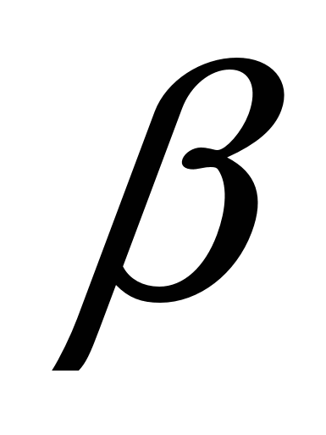, град
 | 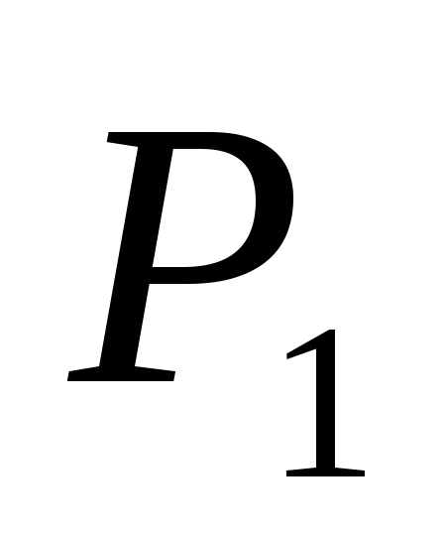 | 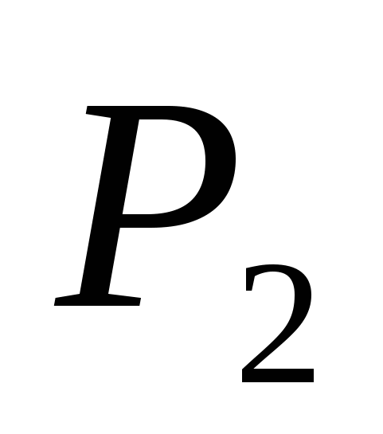 | 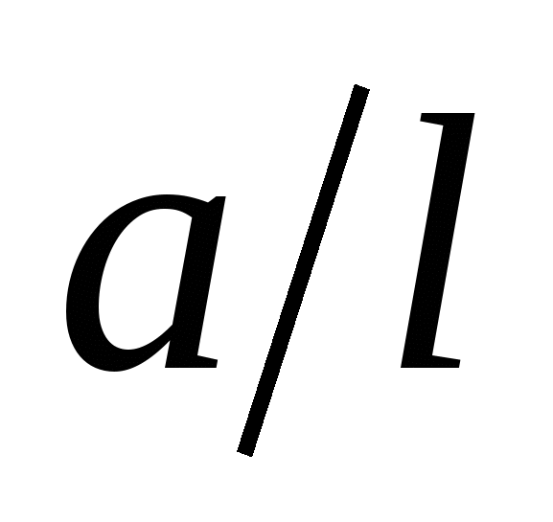 | 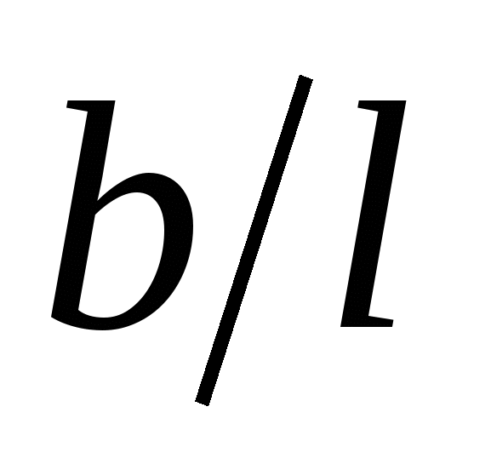
1 | 2 | 3 | 4 | 5 | 6
1 | 2 | 7 | 0,2 | 0,3 | 15
2 | 3 | 4 | 0,1 | 0,2 | 20
3 | 4 | 5 | 0,5 | 0,1 | 25
4 | 6 | 2 | 0,4 | 0,3 | 35
5 | 8 | 1 | 0,3 | 0,1 | 40
6 | 1 | 8 | 0,2 | 0,5 | 45
7 | 2 | 7 | 0,15 | 0,2 | 50
8 | 3 | 6 | 0,25 | 0,3 | 55
9 | 4 | 5 | 0,3 | 0,15 | 60
10 | 5 | 4 | 0,4 | 0,25 | 15
11 | 5 | 3 | 0,2 | 0,1 | 20
12 | 7 | 2 | 0,1 | 0,25 | 25
13 | 8 | 1 | 0,3 | 0,4 | 30
14 | 5 | 1 | 0,15 | 0,3 | 35
15 | 4 | 2 | 0,25 | 0,25 | 40
Сравнить результаты, полученные опытным путем, с вычисленными по уравнениям равновесия.
Отчет о работе. 1. номер варианта задания (по табл.2).
Расчетная схема балки. Данные: 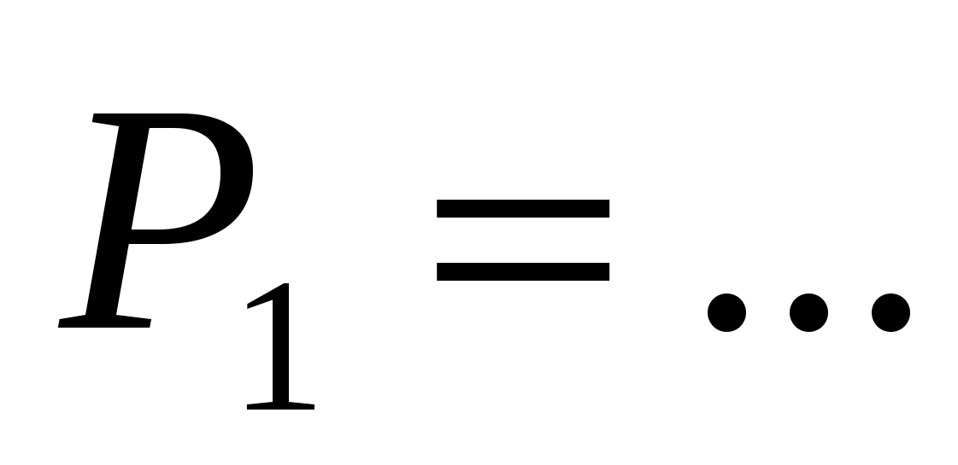;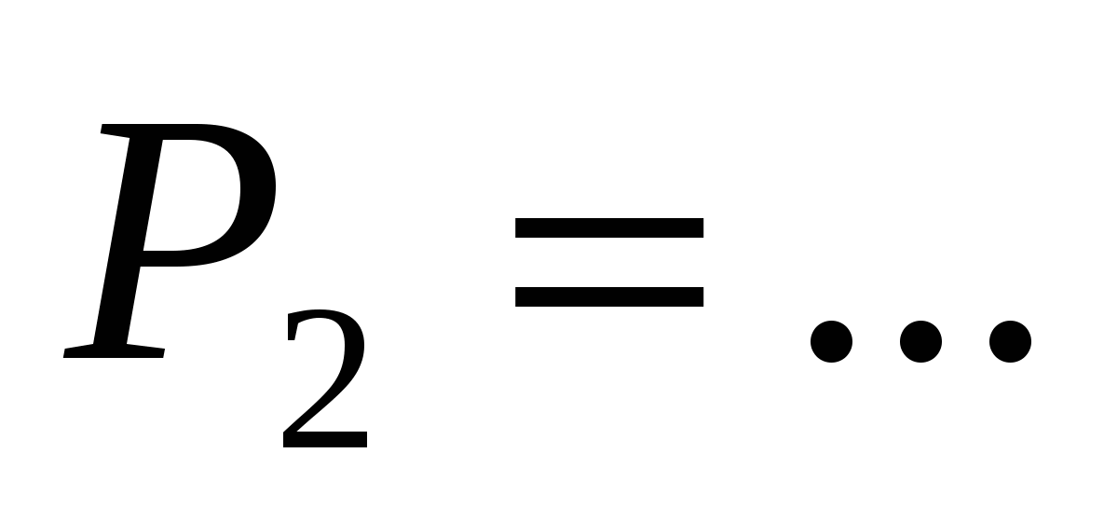;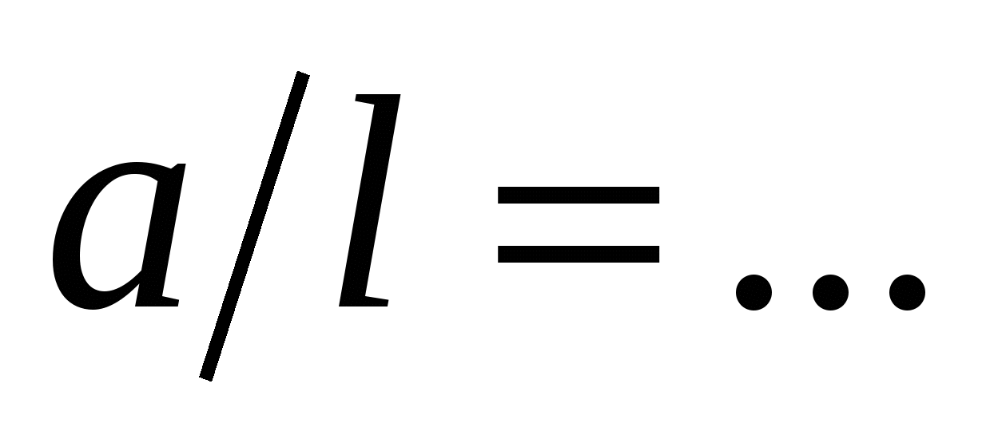;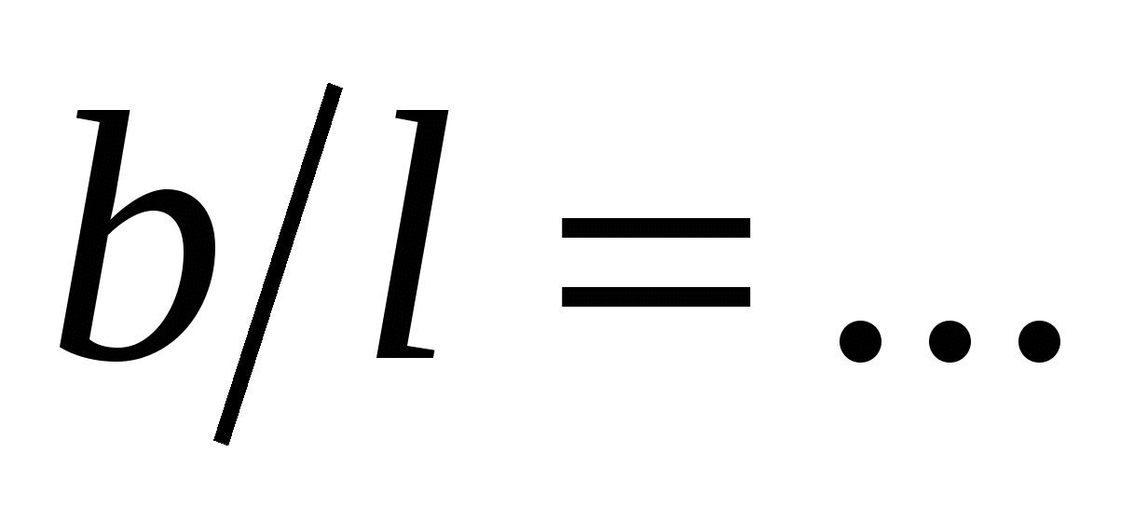;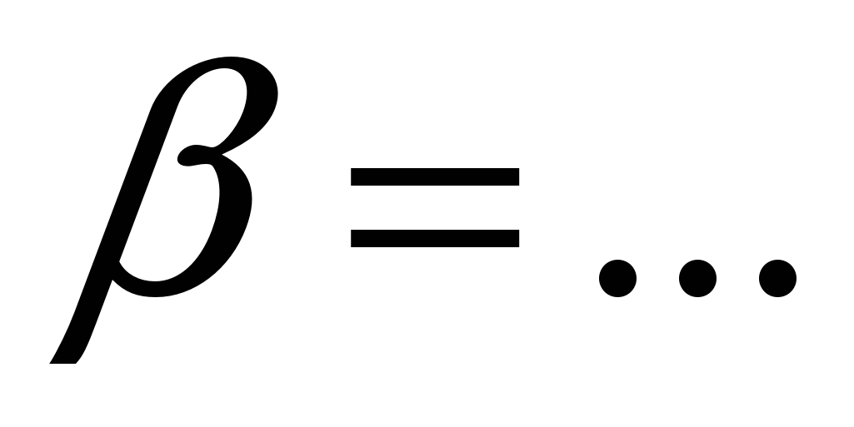.
2. Вычисление реакции опор 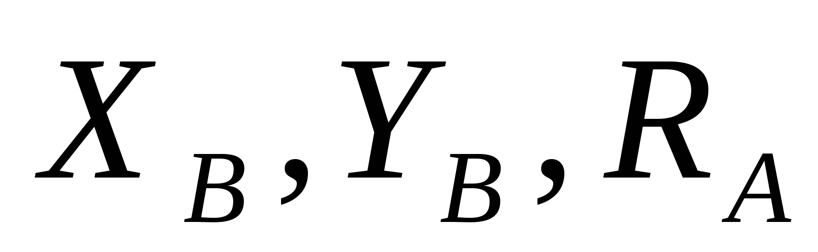по уравнениям (1). Проверка (см. табл.1, п.7). Полная величина реакции неподвижной опоры
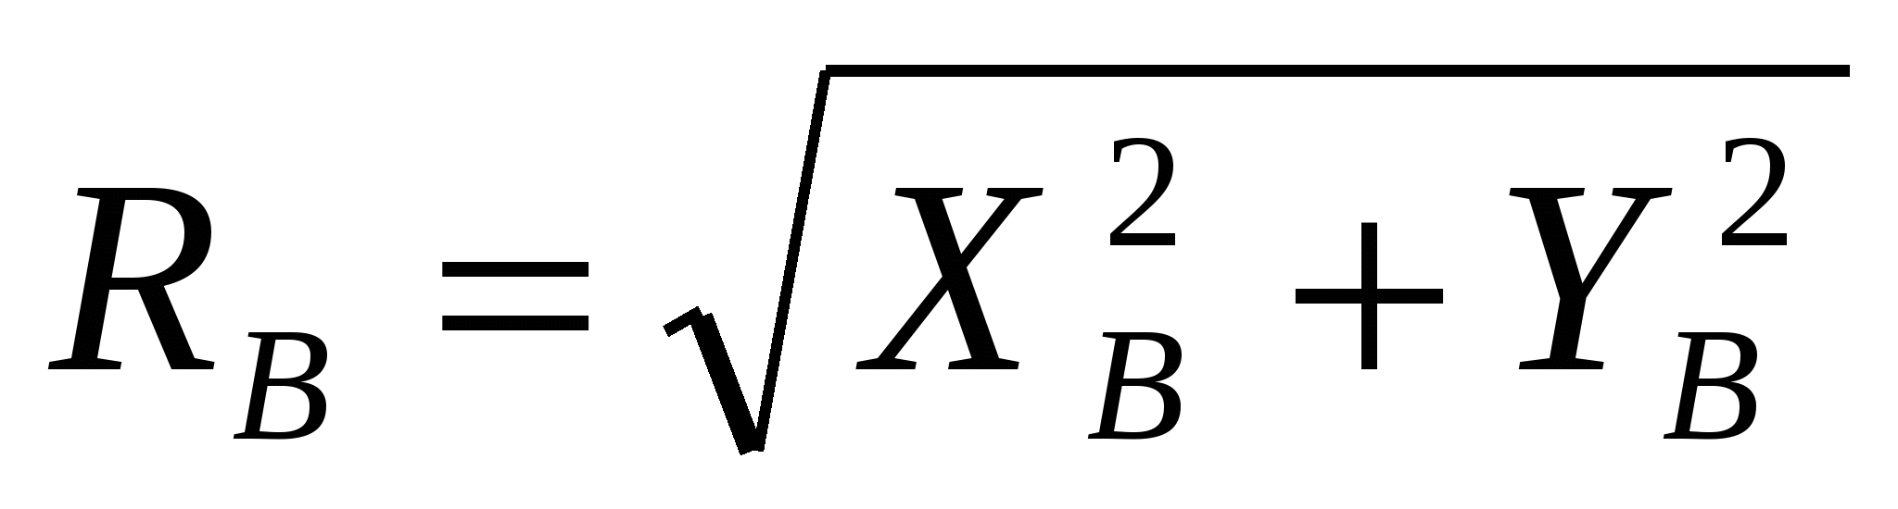,
где 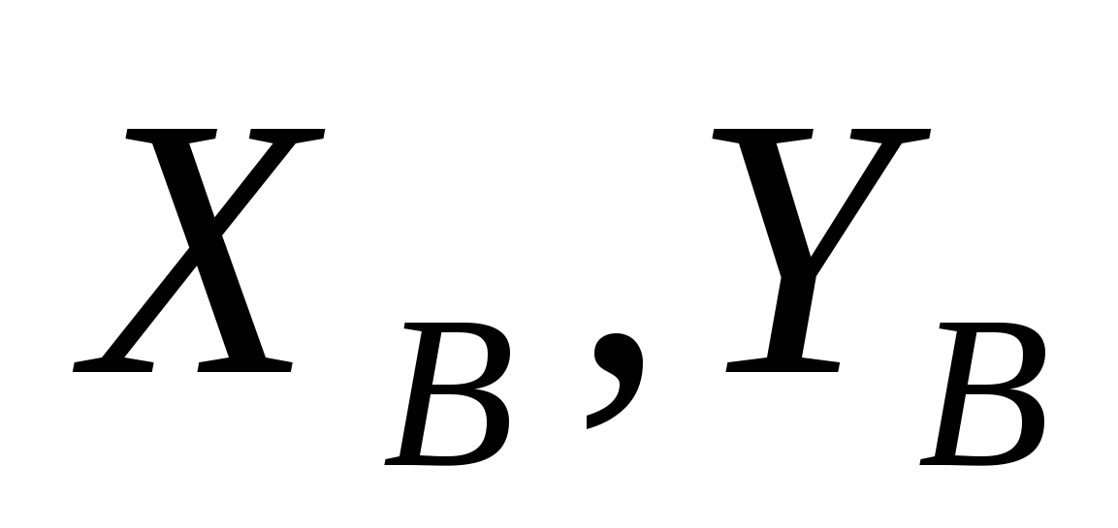- численное значение горизонтальной и вертикальной составляющих реакции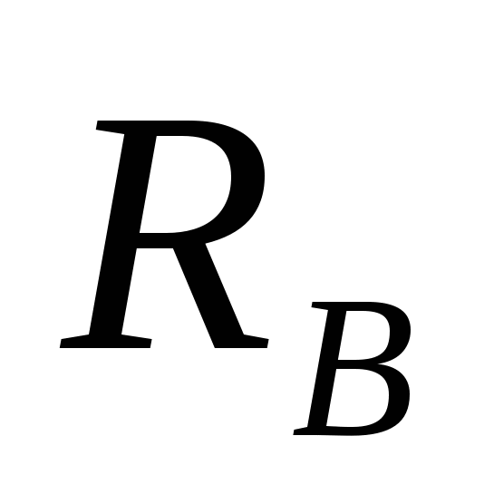. Угол наклона
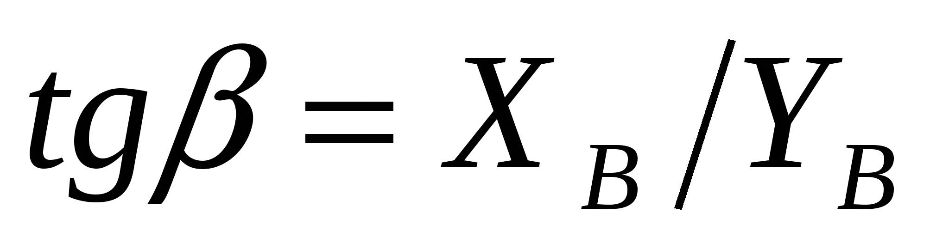; .
3. Опытное определение реакций опор:
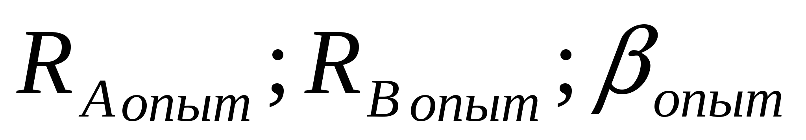
4. Сравнение результатов определения реакций, полученных теоретически и экспериментально.
5. Ответы на контрольные вопросы.
Контрольные вопросы
1.Сколько независимых уравнений равновесия можно составить для плоской системы параллельных сил?
2.Укажите, какие составляющие реакции опор балок возникают в подвижной, неподвижной опорах и жесткой заделке.
3.Какую точку целесообразно принять за центр моментов (см.рис.4) при определении реакции опоры А?

Практическая работа № 4. Определение моментов сил относительно оси, и реакций опор пространственно нагруженных тел.
Цель р а б о т ы— определить величину и направление момента силы относительно оси при любом их взаимном расположении; составить расчетные схемы пространственно нагруженных тел и определить реакции их опор.
Экспериментальная проверка уравновешенности системы сил, приложенных к телу, может быть произведена на установке, позволяющей нагружать тело заданной системой сил.
Установка для испытания. Основными деталями установки являются вал 2 с дисками 1,3, установленными в стойках 4. Вращающие моменты создаются при помощи грузов 5. В дисках 1 и 3 имеются отверстия, расположенные на равном расстоянии друг от друга. В эти отверстия вставляют крючки с прикрепленными к ним грузами. Диски 1 и 3 могут скользить вдоль вала 2, но не могут поворачиваться относительно его. Вал может вращаться в подшипниках стоек 4. величина и направление вращающего момента зависят от силы тяжести груза и его плеча, т.е. расстояния от оси вала до точки закрепления груза на диске. Если алгебраическая сумма вращающих моментов, приложенных к дискам 1 и 3, будет равна нулю, то вал сохранит состояние равновесия.
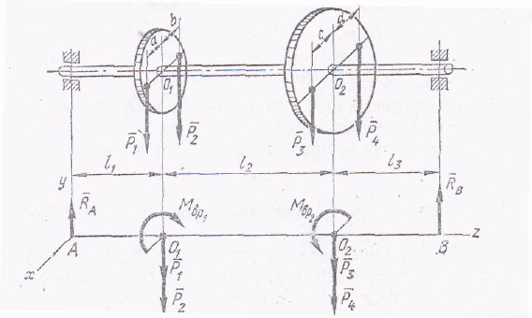
Порядок выполнения работы. Ознакомиться с установкой, позволяющей производить нагружение вала заданной системой сил. В отчете изобразить схему вала и силы, приложенные к нему. Данные взять из табл. 1в -соответствии с вариантом задания.
Вычислить величину и направление (знак) вращающих моментов, приложенных к каждому диску. Определить, уравновешены ли вращающие моменты. Если алгебраическая сумма моментов заданных сил не равна нулю, следует, определить величину и направление уравновешивающего момента.

№п\п | силы, Н |  |  |  | линейные размеры, см
 | Р₁ | Р₂ | Р₃ | Р₄ | a | b | c | d | l₁ | l₂ | l₃
1 | 3 | 6 | 8 | 2 | 1 | 2 | 4 | 3 | 5 | 4 | 6
2 | 2 | 4 | 5 | 3 | 3 | 4 | 2 | 1 | 6 | 5 | 4
3 | 5 | 6 | 7 | 4 | 2 | 4 | 3 | 4 | 3 | 7 | 5
4 | 4 | 5 | 6 | 7 | 2 | 1 | 1 | 2 | 2 | 9 | 4
5 | 7 | 6 | 5 | 4 | 4 | 2 | 4 | 2 | 4 | 7 | 4
6 | 1 | 8 | 4 | 5 | 3 | 1 | 1 | 3 | 5 | 2 | 8
7 | 2 | 7 | 3 | 4 | 1 | 3 | 3 | 1 | 3 | 8 | 4
8 | 3 | 6 | 2 | 6 | 2 | 3 | 3 | 2 | 4 | 3 | 8
9 | 4 | 5 | 1 | 7 | 3 | 2 | 2 | 3 | 4 | 5 | 6
10 | 5 | 4 | 7 | 3 | 3 | 4 | 4 | 3 | 4 | 9 | 2
11 | 6 | 3 | 8 | 8 | 4 | 3 | 3 | 4 | 2 | 7 | 6
12 | 7 | 2 | 6 | 2 | 4 | 1 | 1 | 4 | 4 | 5 | 6
13 | 8 | 1 | 5 | 5 | 1 | 4 | 4 | 4 | 5 | 5 | 5
14 | 4 | 2 | 8 | 2 | 2 | 3 | 4 | 2 | 4 | 6 | 5
15 | 3 | 3 | 7 | 4 | 2 | 2 | 4 | 4 | 5 | 4 | 6
Произвести опытную проверку уравновешенности системы вращающих моментов, приложенных к валу.
Вычислить реакции опор вала по данной схеме его нагружения.
Отчет о работе.
1. Номер варианта задания (по табл.I Схема вала, силы и их расположение:
2.Приведение сил к центрам О₁ и О₂дисков и вычисление вращающих моментов, приложенных к каждому диску
3.Определение уравновешенности вращающих моментов:
4.Заключение об опытной проверке уравновешенности вращающих моментов.
5.Вычисление реакций опор вала Ra и Rb по уравнениям (1.8). Проверка правильности определения реакций опор.
6. ответы на контрольные вопросы
Контрольные вопросы
1.Сколько уравнений равновесия можно составить для пространственной системы сил?
2.Как определяется момент силы относительно оси?
3.В каком случае момент силы относительно оси равен моменту этой .же силы относительно точки, на оси?
4. При каком взаимном расположении силы и оси момент силы равен нулю? 5. Зависит ли знак (направление) вращающего момента от положения
наблюдателя относительно оси?
6. Чему равна алгебраическая сумма моментов всех сил относительно оси тела при его равномерном вращении?

Практическая работа № 5. Определение центра тяжести плоских фигур.

Цель: Определение центра тяжести плоских сечений, составленных из прокатного профиля.
Последовательность решения задачи:
1) начертить заданное сложное сечение (фигуру), выбрать оси координат.
2) разбить сложное сечение на простые, для которых центры тяжести и силы тяжести известны;
3) определить необходимые данные для простых сечений:
а) выписать из таблиц ГОСТа для каждого стандартного профиля необходимые справочные данные (h; b; d; A; для швеллера z₀) или определить площадь простого сечения;
б) определить координаты центров тяжести простых сечений относительно выбранных осей координат;
в) определить статические моменты площади простых сечений;
4) определить положение центра тяжести сложного сечения.
Индивидуальные задания для выполнения практической работы №6 приведены на рисунке 1 и в таблице 1. Работа состоит из 1-ой задачи.
Для заданных плоских симметричных сечений, составленных из профилей стандартного проката определить положение центра тяжести сечения.
Данные своего варианта взять из таблицы данных к задаче.
а) | б)
Рисунок 1. - Схемы к задаче

Таблица 1
№ двутавра | 30 | 20 | 18 | 22 | 27 | № швеллера | Полоса,  h×b, мм | Расчетная схема (рис.3.1)
№ варианта  и данные к задаче | 01 | 02 | 03 | 04 | 05 | 12 | 140×10 | а
 | 06 | 07 | 08 | 09 | 10 | 14 | 150×12 | б
 | 11 | 12 | 13 | 14 | 15 | 20 | 160×12 | а
 | 16 | 17 | 18 | 19 | 20 | 22 | 160×10 | б
 | 21 | 22 | 23 | 24 | 25 | 24 | 150×10 | а
 | 26 | 27 | 28 | 29 | 30 | 30 | 300×16 | б
 | 31 | 32 | 33 | 34 | 35 | 16 | 420×20 | а
Обратите внимание, что, все геометрические параметры швеллера даны в ГОСТ при вертикальном положении его стенки. При повороте швеллера на угол 90⁰, все его геометрические параметры заданные относительно оси Х меняются на параметры заданные относительно оси У.
Контрольные вопросы:
- Каким свойством обладает центр параллельных сил?
- В каких единицах измеряется статический момент площади?
- Перечислите способы определения центра тяжести твердого тела.
- Где находится центр тяжести тела, имеющего 2 оси симметрии?
Практическая работа № 6. Составление кинематических схем механизмов.
Ц е л ь р а б о т ы – исследовать принцип действия и кинематику простейших механизмов; ознакомиться с условным изображением звеньев и кинематических пар по ЕСКД.
Теоретическое обоснование. Механизмом называется сочетание объектов, соединенных между собой таким образом, что заданному движению одного из объектов соответствует вполне определенное движение каждого из остальных.
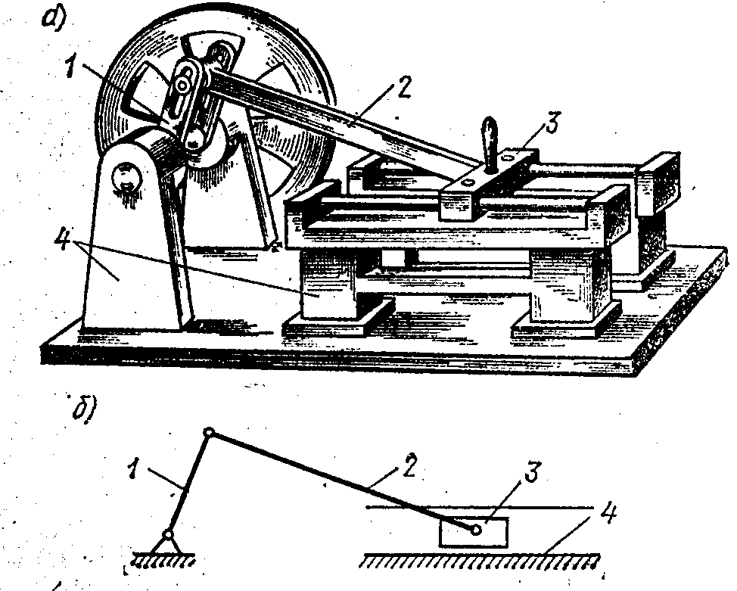
Рисунок 1
Кинематической парой называется соединение двух объектов, обеспечивающее заданное движение одного объекта относительно другого. Объекты, составляющие кинематическую пару, называют звеньями. Последовательное соединение звеньев, входящих в кинематические пары, образует кинематические цепи. Механизм – это замкнутая кинематическая цепь с одним неподвижным звеном – стойкой, при этом заданному движению одного или нескольких звеньев соответствует вполне определенное движение всех остальных звеньев.
На рис.1, а показана модель кривошипно-ползунного механизма. Кривошип 1 – ведущее звено, вращающееся вокруг неподвижной оси. Звено 3 – ползун – совершает возвратно-поступательное движение, а звено 2 – шатун – плоскопараллельное движение. Звенья механизма связаны между собой и с неподвижной стойкой 4 при помощи кинематических пар. На рис.1,б изображена кинематическая схема этого механизма.
Условные графические обозначения звеньев и кинематических пар механизмов должны выполняться в соответствии с ГОСТ 2.770-68 «Обозначения условные графические в схемах. Элементы кинематики». В таблице 1 приведены условные графические обозначения наиболее распространенных элементов кинематики.
Таблица 1
наименование |  | обозначение
Подшипники скольжения |  | 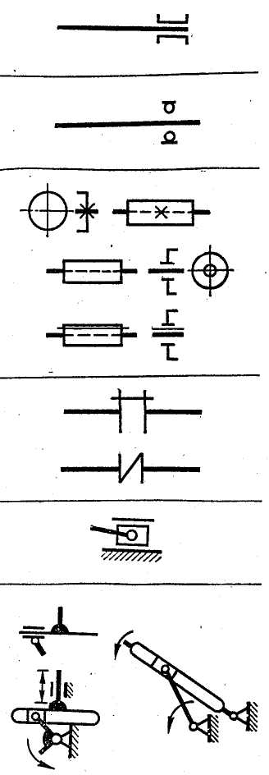
Подшипники качения
Соединение детали с валом:
глухое
свободное при вращении
подвижное без вращения
Соединение двух валов:
глухое
эластичное
Ползун в подвижных направляющих
Кривошипно-кулисные механизмы:
с поступательно движущейся кулисой;
с вращающейся и качающейся кулисой.
Открытая передача плоским ремнем | 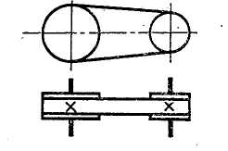

Порядок выполнения работы. Ознакомиться с моделью механизма или узла. Медленно привести в движение ведущее звено и проследить за движением всех остальных звеньев. Установить, какими кинематическими парами связаны между собой звенья механизма.
Начертить от руки кинематическую схему механизма в соответствии с условным изображением по ГОСТ 2.770-68. Измерить расстояние между число звеньев и кинематических пар. Данные записать в отчет.
Выполнить в масштабе чертеж кинематической схемы механизма. Пронумеровать все звенья, а кинематические пары обозначить большими буквами.
Отчет о работе. 1. Кинематическая схема механизма с указанием номера и размера звена, вида кинематических пар и их обозначения в виде таблицы 6. центрами вращательных кинематических пар расстояние, на которое перемещается звено поступательной пары, число зубьев зубчатых колес, диаметры шкивов и т.п. Эти размеры проставить на схеме механизма.
2. Ответы на контрольные вопросы.
Контрольные вопросы
1.Отражает ли кинематическая схема механизма конструктивные размеры и взаимное расположение элементов механизма?
2.Как связаны между собой тела (детали), образующие одно звено?
3.Каких два основных вида кинематических пар встречаются в различных механизмах?
4.В каких кинематических парах (низших или высших) контакт совершается по поверхности?
5.Как называются кинематические пары, у которых контакт звеньев осуществляется в точке или по линии?

Практическая работа № 7.Работа и мощность. Общие теоремы динамики.
Цель: Определение параметров движения тела с помощью общих теорем динамики.
Для выполнения работы необходимо знать:
Работа постоянной силы F на прямолинейном участке пути S определяется по формуле (направление силы совпадает с направлением перемещения);
Мощность – это работа, совершённая в единицу времени

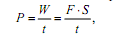 (1)
откуда часто применяемая для расчёта формула определения мощности

(2)
КПД – это отношение полезной мощности ко всей затраченной
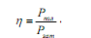 (3)
При решении некоторых задач учитываются силы трения скольжения, при определении которых следует знать, что
(4)
где R_{n} −сила нормального давления; f − коэффициент трения (приведенный коэффициент сопротивления движению).
Основными элементами динамики при решении 3-й задачи являются: теорема об изменении количества движения, теорема об изменении кинетической
энергии при поступательном движении тела и теорема об изменении кинетической энергии при вращательном движении твёрдого тела.
Если точка массой m, находясь под действием постоянной силы F в течении t_{c} , двигается прямолинейно, то теорема об изменении количества движения выражается формулой
(5)
где mV-mV₀ - величина изменения проекции количества движения на ось, совпадающую с направлением движения;
F t - проекция импульса силы на туже ось.
Если, рассматривая действие силы F на материальную точку массой m , учитывать непродолжительность её действия, а протяжённость, то есть то расстояние, на котором действует сила, то получим теорему об изменении кинетической энергии точки
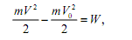 (6)
где W – работа всех сил, приложенных к точке;
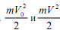− кинетическая энергия точки в начале и конце действия сил.
Изменение кинетической энергии при вращательном движении тела также равно работе, но при вращении. Здесь работа производится не силой, а моментом силы при повороте твёрдого тела на некоторый угол ϕ , т.е. и тогда закон изменения кинетической энергии твёрдого тела при вращении
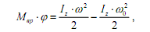 (7)
где I_{z} — момент инерции твёрдого тела относительно оси Z;
ω₀ ,ω— угловые скорости соответственно в начале и конце вращения.
При решении задач рекомендуется такая последовательность:
- Выделить точку, движение которой рассматривается в данной задаче.
- Выяснить, какие активные силы действуют на точку, и изобразить их на рисунке.
- Освободить точку от связей, заменив их реакциями.
- Выбрать расположение осей координат и, применив необходимый закон или
теорему, решить задачу.
Вопросы
- Как определяется работа постоянной силы на прямолинейном пути?
- Что называется мощностью и каковы её единицы измерения?
- Если на тело действуют несколько сил, то каким образом можно найти их
- общую работу?
- Чему равна работа силы тяжести? Зависит ли она от вида траектории?
- Что называется вращающим моментом? Механическим КПД?
- Как выражается зависимость между вращающим моментом и угловой скоростью при заданной мощности?
- Как определяется кинетическая энергия тела при вращательном движении?
- Каковы единицы измерения кинетической энергии?
- Для чего введено это понятие коэффициента полезного действия?
Индивидуальные задания для выполнения практической работы приведены в таблице 1. Работа состоит из 2-х задач.
Таблица 1
№ варианта | Задача |  | Контрольный вопрос
1 | 1 | 10 | 1 | 11 | 4
2 | 2 | 11 | 2 | 12 | 5
3 | 3 | 12 | 3 | 13 | 6
4 | 4 | 13 | 4 | 14 | 11
5 | 5 | 14 | 5 | 15 | 12
6 | 6 | 15 | 6 | 1 | 13
7 | 7 | 16 | 7 | 2 | 14
8 | 8 | 17 | 8 | 3 | 15
9 | 9 | 18 | 9 | 4 | 16
10 | 10 | 19 | 10 | 5 | 8
11 | 11 | 20 | 11 | 6 | 9
12 | 12 | 21 | 12 | 7 | 10
13 | 13 | 22 | 13 | 8 | 1
14 | 14 | 23 | 14 | 9 | 2
15 | 15 | 1 | 15 | 10 | 3

Задачи
- Для подъёма 5000 м3 воды на высоту 3 м поставлен насос с двигателем мощностью 2 кВт. Сколько времени потребуется для перекачки воды, если КПД насоса равен 0,8?
- Транспортёр поднимает груз массой 200 кг за время, равное одной секунде. Длина ленты транспортёра 3 м, а угол наклона α=30⁰. КПД транспортёра составляет 85%. Определить мощность, развиваемую электродвигателем транспортёра.
- Точильный камень диаметром d = 0,5 м делает 120 об/мин. Обрабатываемая деталь прижимается к камню с силой F=10 H. Какая мощность затрачивается на шлифовку, если коэффициент трения камня о деталь f = 0,2.
- Определить работу силы трения скольжения при торможении вращающегося диска диаметром d= 200 мм, сделавшего до остановки два оборота, если тормозная колодка прижимается к диску с силой F=400H. Коэффициент трения скольжения тормозной колодки по диску f = 0,35.
- Скорость самолёта при отрыве от взлётной полосы должна быть 360 км/ч. Определить минимальную длину взлётной полосы, необходимую для того, чтобы лётчик при разгоне испытывал перегрузку, не превышающую его утроенный вес. Движение считать равноускоренным.
- Вертолёт, масса которого с грузом 6 т, за 2,5 мин. набрал высоту 2250 м. Определить мощность двигателя вертолёта.
- Транспортёр поднимает груз массой 200 кг за время, равное одной секунде.
- Длина ленты транспортёра 3 м, а угол наклона α=30⁰. КПД транспортёра составляет 85%. Определить мощность, развиваемую электродвигателем транспортёра.
- Поезд идет со скоростью 36 км/ч. Мощность тепловоза 300 кВт. Сила трения составляет 0,005 веса поезда. Определить вес всего состава.
- Для подъёма 5000 м3 воды на высоту 3 м поставлен насос с двигателем мощностью 2 кВт. Сколько времени потребуется для перекачки воды, если КПД насоса равен 0,8?
- Динамометр, установленный между теплоходом и баржей, показывает силу тяги 30 кН, скорость буксировки 18 км/ч, мощность двигателя 550 кВт. Определить силу сопротивления воды корпусу буксира, если КПД силовой установки и винта равен 0,4.
- Транспортёр поднимает груз массой 200 кг на автомашину за время t=1 c. Длина ленты транспортёра 3 м, а угол наклона α=30⁰. Коэффициент полезного действия транспортёра η=85%. Определить мощность, развиваемую его электродвигателем.
- Транспортёр поднимает груз массой 200 кг на автомашину за время t=1 c. Длина ленты транспортёра 3 м, а угол наклона α=30⁰. Коэффициент полезного действия транспортёра η=85%. Определить мощность, развиваемую его электродвигателем.
- Точильный камень диаметром d = 0,5 м делает 120 об/мин. Обрабатываемая деталь прижимается к камню с силой F=10 H. Какая мощность затрачивается на шлифовку, если коэффициент трения камня о деталь f = 0,2.
- Определить работу силы трения скольжения при торможении вращающегося диска диаметром d= 200 мм, сделавшего до остановки два оборота, если тормозная колодка прижимается к диску с силой F= 400H. Коэффициент трения скольжения тормозной колодки по диску f = 0,35.
Практическая работа № 8 Кручение. Расчеты на прочность и жесткость при кручении.
Основные положения расчётов при кручении
Распределение касательных напряжений по сечению при кручении (рисунок 1).
Касательное напряжение в точке А: 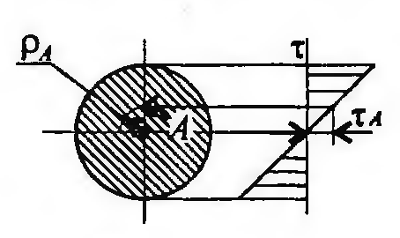
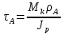, где ρ_{А}-расстояние от точки А до центра сечения.
Условие прочности при кручении
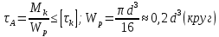
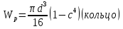
М_{к} - крутящий момент в сечении, Н*м
W_{p} – момент сопротивления при кручении, м³
- допускаемое напряжение при кручении, Н/м²
Проектировочный расчёт, определение размеров поперечного сечения
Сечение-круг: 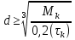
Сечение – кольцо: 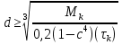
где d – наружный диаметр круглого сечения;
d_{вн}- внутренний диаметр кольцевого сечения; с= d_{вн/} d
Определение рационального расположения колёс на валу
Рациональное расположение колес – расположение, при котором максимальное значение крутящего момента на валу – наименьшее из возможных.
Для экономии металла сечение бруса рекомендуется выполнять кольцевым.
Условие жесткости при кручении
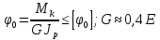
G – модуль упругости при сдвиге, Н/м²
E – модуль упругости при растяжении, Н/м²
– допускаемый угол закручивания,
- полярный момент инерции в сечении, м⁴
Проектировочный расчёт, определение наружного диаметра сечения
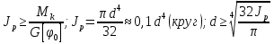
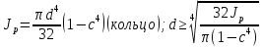
Расчетно-графическая работа
Для стального вала круглого поперечного сечения определить значения внешних моментов, соответствующих передаваемым мощностям, и уравновешенный момент.
Построить эпюру крутящих моментов по длине вала.
Рациональным расположением шкивов на валу добиться уменьшения значения максимального крутящего момента на валу.
Построить эпюру крутящих моментов для этого случая.
Дальнейшие расчеты вести для вала с рациональным расположением шкивов.
Определить диаметры вала по сечениям из расчетов на прочность и жесткость. Полученный больший результат округлить до ближайшего четного или оканчивающегося на 5 числа.
При расчете использовать следующие данные: вал вращается с угловой скоростью 25 рад/ с; материал вала — сталь, допускаемое напряжение кручения 30 МПа, модуль упругости при сдвиге 8-104 МПа; допускаемый угол закручивания = 0, 02 рад/ м.
Провести расчет для вала кольцевого сечения, приняв с = 0,9.
Сделать выводы о целесообразности выполнения вала круглого или кольцевого сечения, сравнив площади поперечных сечений.
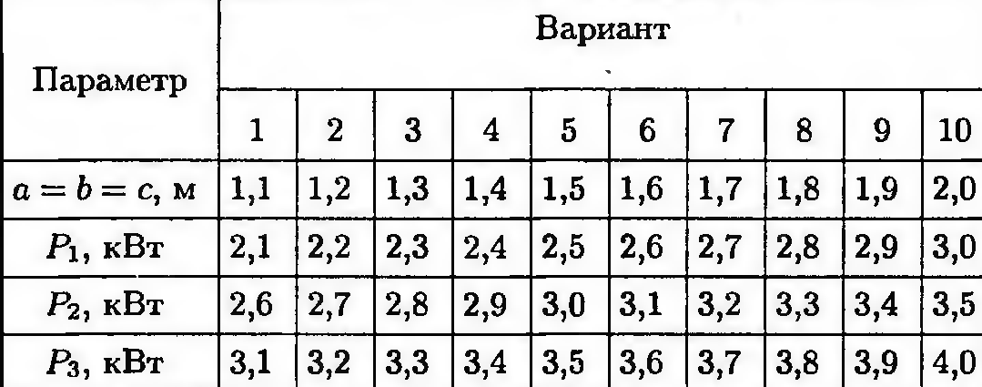
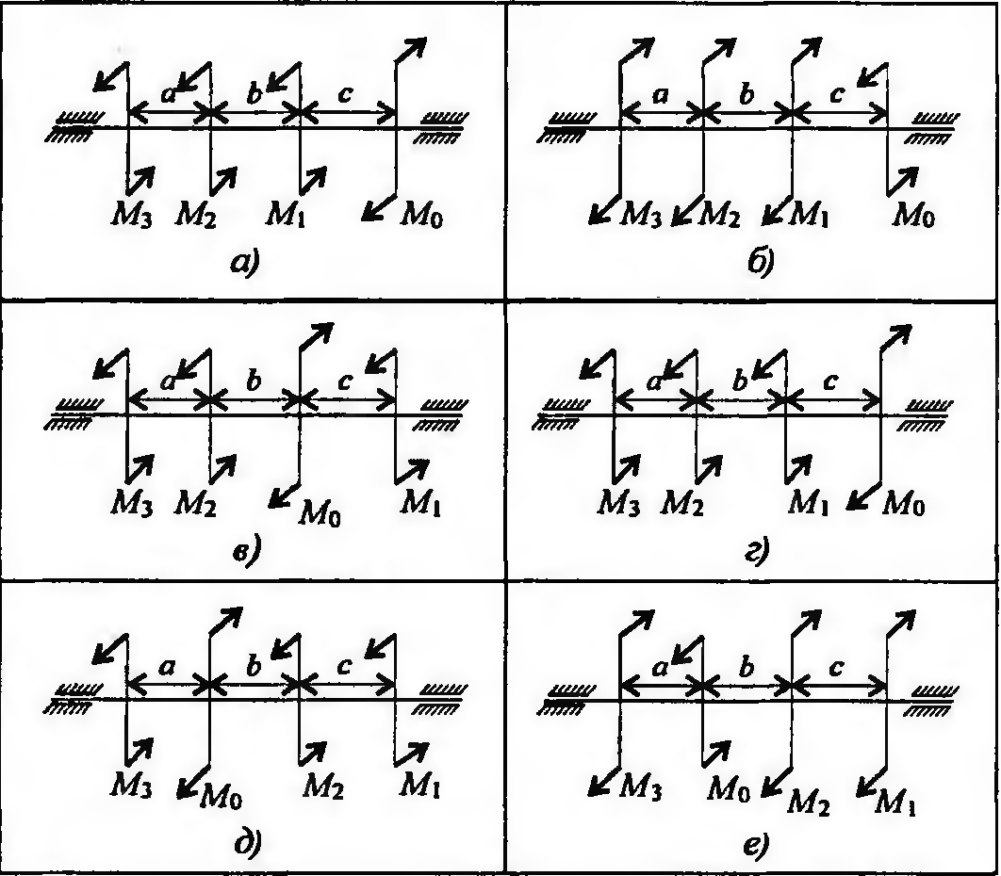
Рисунок.2
Практическая работа № 9 Расчеты на прочность при изгибе.
Основные положения и расчётные формулы при изгибе
Распределение нормальных и касательных напряжений при изгибе
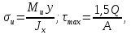
где М_{и} – изгибающий момент в сечении;
Q-поперечная сила в сечении;
у – расстояние до нейтрального слоя;
J_{x}- осевой момент инерции сечения (рисунок 9.1)
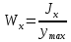
W_{x} – осевой момент сопротивления сечения; А-площадь сечения\
Условие прочности при изгибе
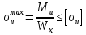
где – допускаемое напряжение\
Расчётно-графическая работа
Задание 1: Для одноопорной балки, нагруженной сосредоточенными силами и парой сил с моментом m, построить эпюры поперечных сил и изгибающих моментов. Найти максимальный изгибающий момент и из условия прочности подобрать поперечное сечение для балки в виде двутавра и прямоугольника с отношением сторон h=2b. Материал – сталь, допускаемое напряжение 160 МПа. Рассчитать площади поперечных сечений и сделать вывод о целесообразности применения сечения.
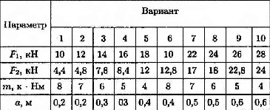
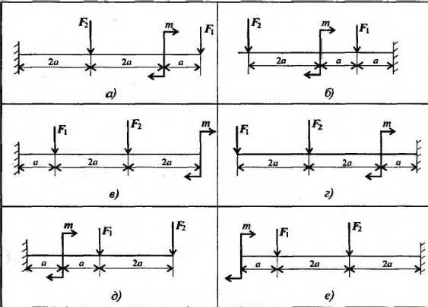
Рисунок 1
Задание 2: Для двухопорной балки, нагруженной сосредоточенными силами и парой сил с моментом, определить реакции в опорах. Найти максимальный изгибающий момент и используя условие прочности, подобрать необходимые размеры поперечных сечений. Материал – сталь, допускаемое напряжение изгиба 160 Мпа. Сечение – швелер.
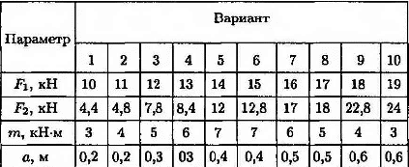
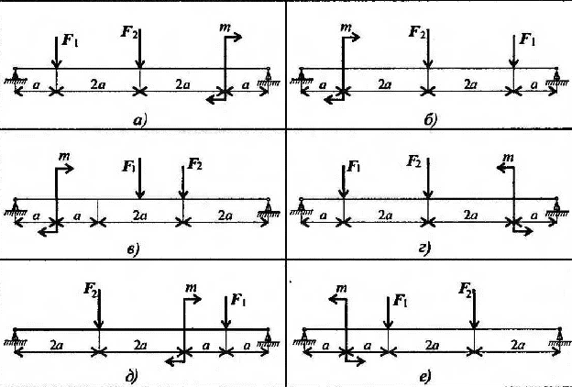
Рисунок 2
КРИТЕРИИ ОЦЕНИВАНИЯ ПРАКТИЧЕСКИХ (ЛАБОРАТОРНЫХ) ЗАНЯТИЙ
ШКАЛА ОЦЕНИВАНИЯ | Критерии оценки
5 (отлично) | Все задания выполнены правильно, возможна одна неточность или описка, не являющаяся следствием незнания или непонимания учебного материала. Работа выполнена самостоятельно. Работа сдана с соблюдением всех сроков. Соблюдены все правила оформления.
4 (хорошо) | Все задания выполнены правильно, но недостаточны обоснования, рассуждения, допущены одна ошибка или два – три недочета. Обучающийся единожды обращается за помощью преподавателя. Работа сдана в срок (либо с опозданием на два-три занятия). Есть некоторые недочеты в оформлении.
3 (удовлетв.) | В заданиях допущены более одной ошибки или более трех недочетов, но обучающийся владеет обязательными умениями по проверяемой теме. Обучающийся многократно обращается за помощью преподавателя. Работа сдана с опозданием более трех занятий. В оформлении есть несоответствия требованиям.
2 (неудовлетв.) | Выполнено меньше половины предложенных заданий, допущены существенные ошибки, показавшие, что обучающийся не владеет обязательными умениями по данной теме в полном объеме. Обучающийся выполняет работу с помощью преподавателя. Работа сдана с нарушением всех сроков. Много нарушений правил оформления.

Перечень учебных изданий, дополнительной литературы
Основные источники:
- Андреев В.И., Паушкин А.Г., Леонтьев А.Н., Техническая механика./Андреев В. И. [текст] М.: Высшая школа, 2010-224с.
- Атаров Н.М. Сопротивление материалов в примерах и задачах. [текст] М.: Инфра-М, 2010-262с.
- Варданян Г.С., Андреев В. И., Атаров Н.М., Горшков А.А., Сопротивление материалов с основами теории упругости и пластичности. Варданян Г.С. [текст] М.: Инфра-М, 2010-193с.
- Варданян Г.С., Атаров Н.М., Горшков А.А. Сопротивление материалов с основами с основами строительной техники. Варданян Г.С. [текст] М.: Инфра-М, 2010-124с.
- Лачуга Ю.Ф. Техническая механика. Лачуга Ю.Ф. [текст] М.: КолосС, 2010-376с.
- Аркуша А.И. Техническая механика. Ксендзов В.А. [текст] М.: КолосПресс, 2010-291с.
- Олофинская В.П. Детали машин./ Олофинская В.П. [текст] М.: ФОРУМ: Инфра-М, 2006-208с.
Дополнительные источники:
- Варданян Г.С., Андреев В. И., Атаров Н.М., Горшков А.А. Сопротивление материалов. Учебное пособие. Варданян Г.С. [текст] М.: МГСУ. 2009-127с.
- Паушкин А.Г. Практикум по технической механике. Паушкин А.Г. [текст] М.: КолосС,2008-94с.

